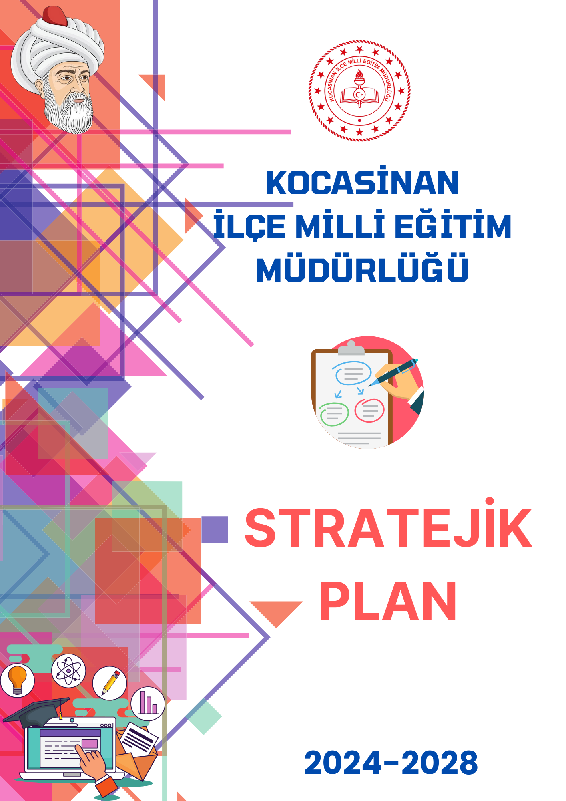

**KOCASİNAN**

**ŞEHİT ÜSTEĞMEN MUSTAFA ŞİMŞEK ORTAOKULU**

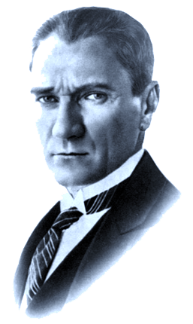

***“Eğitimde katiyen başarılı olmak lazımdır.***

***Bir milletin kurtuluşu ancak bu yolla olur”***

***Mustafa Kemal ATATÜRK***

*Hükümetin en verimli ve önemli görevi eğitim işleridir. Bu görevde başarılı olabilmek için öyle bir program uygulamak zorundayız ki, o program milletimizin bu günkü durumu ile sosyal ve yaşamın ihtiyaçları ile, yerel şartlarla ve çağın gerekleri ile tam anlamıyla denk ve uygun olsun. Bunun için büyük, hayali ve anlaşılması güç görüşlerden tamamen arınarak gerçeklere en iyi bir biçimde yaklaşmak gereklidir. Yapılacak girişimin neleri kapsadığı ancak bu suretle kendiliğinden açığa çıkar.*

*Efendiler, yüzyıllardan beri milletimizi yöneten hükümetler eğitimi genelleştirme dileğini belirtmişlerdir. Ancak bu dileklerine ulaşmak için Doğu ve Batıyı taklit etmekten kurtulamadıklarından, sonuç milletin cahillikten kurtulamamasına neden olmuştur. Bundan dolayı, bizim uygulayacağımız eğitim politikasının temeli ilk önce var olan cehaleti yok etmektir.*

*Efendiler, medeni ve çağdaş bir sosyal topluluğun bilim ve kültür yolunda yalnız bu kadarla yetinemeyeceği şüphesizdir.*

*Ulusumuzun zekâsının gelişmesi ve böylece uygun olan medeniyet düzeyine ulaşması, doğal olarak yüce görevleri yürütecek elemanları yetiştirmekle ve milli kültürümüzü yüceltmekle mümkündür.*

*Bu, ilk ve son iki eğitim aşaması arasında, orta eğitimin gerekliliği tabiidir. Orta eğitimin amacı, ülkenin ihtiyaç duyduğu çeşitli hizmet ve sanat elemanlarını yetiştirmek ve yüksek eğitime aday hazırlamaktır.*

*Efendiler, yetişecek çocuklarımıza ve gençlerimize, görecekleri eğitim sınırı ne olursa olsun, en önce ve her şeyden önce Türkiye'nin bağımsızlığı için kendi benliğine ve milli geleneklerimize düşman olan bütün unsurlarla mücadele etmek gereği öğretilmelidir.*

# Kaymakam Sunuşu

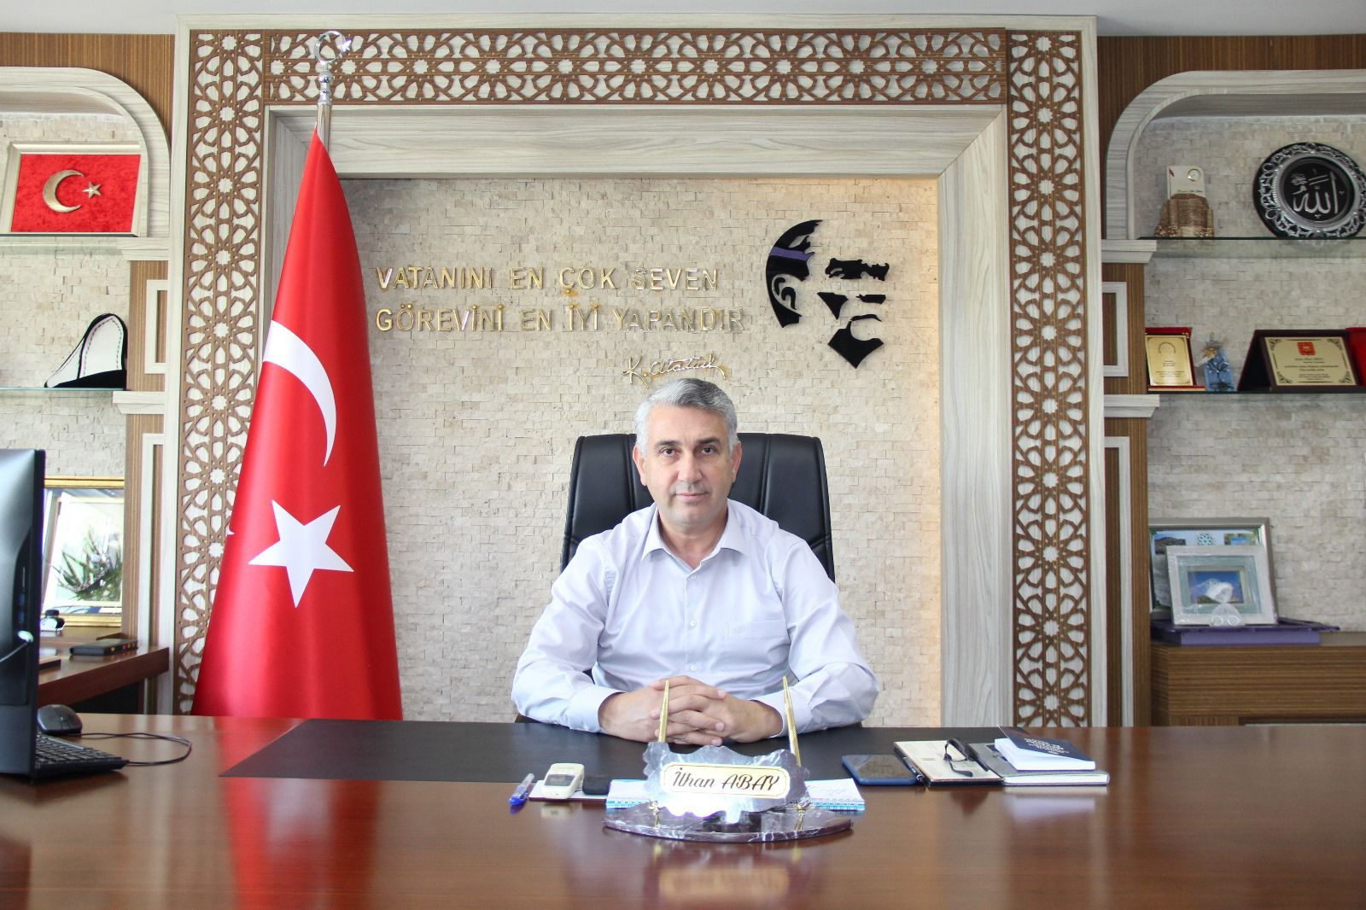

İlim ve teknolojinin hızla geliştiği dünyamızda muasır medeniyetler seviyesine çıkabilmek ve geleceğimizin teminatı olan gençlerimizi çağın gerektirdiği analitik ve hayat boyu öğrenme becerilerine sahip bireyler olarak yetiştirmek için gerekli stratejilerin belirlenmiş olması ve bu stratejiler doğrultusunda plan ve programların yapılması gereklidir.

5018 sayılı Kamu Mali Yönetimi ve Kontrol Kanununun ilgili maddesi gereğince hedeflenen sonuçları elde edilebilmek için insan kaynaklarının ve var olan kaynakların etkili bir şekilde planlanması, koordine edilmesi ve eşgüdümlenmesi gerekmektedir. Bu doğrultuda kurum ve kuruluşlar beş yıllık stratejik plan hazırlayarak geleceğe yönelik haritalarını belirlerler.

Çağdaş bir eğitim için önemli bir aşama olarak kabul edilen stratejik planlamanın amacı; kurum kültürü ve kimliğinin oluşmasına katkı sağlamak, mali yönetime etkinlik kazandırmak, kurumsal misyon ve vizyon doğrultusunda performansın geliştirilmesine hizmet etmektir.

Ekonomik, sosyal, siyasal ve teknolojik alanlarda meydana gelen değişimler doğrultusunda eğitim kurumlarımızın da yeni yaklaşım ve uygulamaları hayata geçirmesi bir zorunluluktur. 1739 sayılı Milli eğitim temel kanununda belirtildiği gibi bireylerimizin beden, zihin, ahlak, ruh ve duygu bakımlarından dengeli ve sağlıklı bir şekilde gelişmiş bir kişiliğe ve karaktere, hür ve bilimsel düşünme gücüne, geniş bir dünya görüşüne sahip, insan haklarına saygılı, kişilik ve teşebbüse değer veren, topluma karşı sorumluluk duyan; yapıcı, yaratıcı, ve verimli kişiler olarak yetiştirmek şeklinde ifade edilen amaçlar doğrultusunda İlçe Milli Eğitim müdürlüğümüz stratejik planını oluşturmuştur.

Stratejik planın hazırlanmasında rol alan yürütme kurulu üyelerini, hizmet birimi sorumlularını ve paydaşlarını bu başarılı çalışmaya sağladıkları katkılardan dolayı tebrik ediyor onlara teşekkürlerimi sunuyorum.

İlhan ABAY

Kocasinan Kaymakamı

# İlçe Milli Eğitim Müdürlüğü Sunuşu

İlçe Milli Eğitim Müdürlüğü olarak; eğitimdeki hızlı değişim ve gelişim, öğrenci ve öğretmenlerimize sunulan fırsatları artırmak, bilgi toplumunun bilgi arayışına katkıda bulunmak ve karşılaşılan zorlukları yok etmek, değişimlere etkili bir şekilde adapte olmak amacıyla bir stratejik plan oluşturma yolculuğuna başlıyoruz.

Geleceğe ilişkin misyon ve vizyonumuzu oluşturmak, ölçülebilir hedeflerle eğitimini şekillendirmek ve öğrencilerimizin potansiyelini en üst düzeye çıkaracak yenilikçi eğitim modellerini keşfetmeye kararlıyız. Bu kapsamda, öğrenci merkezli, deneysel öğrenmeyi destekleyen ve çeşitli öğrenme stillerine uygun yaklaşımları benimseyeceğiz.

Eğitimin temel taşı olan öğretmenlerimizin profesyonel gelişimine odaklanarak, onların yenilikçi öğrenme modellerini ve teknolojilerini etkili bir şekilde kullanmalarını sağlamak önemlidir. Eğitimcilerimizi çağın gereksinimlerine uygun hale getirerek, onların öğrencilerimizi en iyi şekilde desteklemelerini sağlayacağız.

Her öğrencinin benzersiz öğrenme ihtiyaçlarına odaklanacak, onları bireysel potansiyellerini keşfetmeye teşvik edecek ve sorgulayan, eleştirel düşünceye sahip bireyler olarak yetiştirmeyi amaçlayacağız. Öğrencilerimizin merakını destekleyerek, onların öğrenmeye olan tutkularını güçlendireceğiz.

Bu stratejik plan, eğitimdeki çağdaş uygulamalara dayalı olarak, öğrenci ve öğretmenlerimizin daha etkili ve verimli bir öğrenme ortamında bulunmalarını sağlama amacını taşımaktadır. Hep birlikte, bu yolda önemli adımlar atarak, eğitimde kaliteli ve sürdürülebilir bir dönüşümü başaracağımıza olan inancımızı paylaşıyoruz.

Bu duygu ve düşüncelerle İlçe Milli Eğitim Müdürlüğü 2024-2028 Stratejik planının hazırlanmasında emeği geçen tüm çalışanları tebrik ediyor, başarılar diliyorum

İlçe Milli Eğitim Müdürü V.

# 

**Okul Müdürü Sunuşu**

21. yüzyıl yönetim modelleri içerisinde kurumların performansları doğrultusunda amaç ve hedeflerini yönetebilmeleri önem kazanmaya başlamıştır. Kurumsal kapasiteye bağlı olarak çalışacak olan idari birimlerin yılsonunda kendi iş alanında ki performansını ölçmenin en gerçekçi yöntemlerinden biride Kurumsal Stratejik Planlama çalışmalarıdır. Müdürlüğümüz olarak amaç ve hedeflerinin gerçekleşmesi için yapmış olduğu çalışmaları yerinden takip etmekte ve çalışmalar sırasında işbirliğinin daha da artırılmasını önemsemekteyiz. Şehit Üsteğmen Mustafa Şimşek OO Müdürlüğümüzün 2019-2023 Stratejik Planında yer alan amaç ve hedeflerine ulaştığını izleme ve değerlendirme çalışmaları sürecinde mütalaa edilmiş olup bu durum memnuniyet vermektedir.

2024-2028 Stratejik plan çalışmaları ilgili Kanun ile belirlenmiş olup Müdürlüğümüzün ikinci dönem stratejik plan çalışmalarını 2028 yıllarında varılmak istenen hedefler doğrultusunda çizileceğini düşünmekteyim. Kayseri eğitimde rekabet edebilen, nitelikli insan kaynağı oluşturabilen, elde ettiği akademik ve sosyal başarılar ile ilimiz adına bizleri sevindirecek bir aşamaya geleceğini ümit etmekteyim. Çalışma sırasında başta Plan hazırlama ekibi ve çalışanlarımıza teşekkür ederim.

Yavuz GÜNAY

Okul Müdürü

# İçindekiler

Kaymakamlık Sunuşu III

Millî Eğitim Müdürü Sunuşu IV

İçindekiler V

Tablolar VI

Şekiller VI

Ekler VII

Kısaltmalar VIII

Hizmet Birimlerinin Kısaltılması IX

Tanımlar X

Giriş 1

1. Stratejik Plan Hazırlık Süreci 1

A. Genelge ve Hazırlık Programı 4

B. Ekip ve Kurullar 5

C. Çalışma Takvimi 6

2. Durum Analizi 7

A. Kurumsal Tarihçe 7

B. Uygulanmakta Olan Planın Değerlendirilmesi 10

C. Mevzuat Analizi 11

D. Üst Politika Belgeleri Analizi 16

E. Faaliyet Alanları İle Ürün ve Hizmetlerin Belirlenmesi 18

F. Paydaş Analizi 21

G. Kuruluş İçi Analiz 22

H. PESTLE Analizi 34

İ. GZFT Analizi 41

J. Tespitler ve İhtiyaçların Belirlenmesi 45

3. Geleceğe bakış 45

Misyon, Vizyon ve Temel Değerler 45

Misyonumuz: 45

Vizyonumuz: 45

Temel Değerlerimiz: 45

**Tablolar**

Tablo 1: Stratejik Planlama Üst Kurulu

Tablo 2: Stratejik Planlama Ekibi

Tablo 3: Çalışma Takvimi

Tablo 4:OKUL Personel Yapısı

Tablo 5: Üst Politika Belgeleri

Tablo 6: Genel İdare, Teknik, Sağlık Ve Yardımcı Hizmetler Sınıfındaki Personel Durumu

Tablo 7:Fiziki Kaynakları Arasında Yer Alan Bina Sayısı

Tablo 8: Bütçesi (Ekonomik Sınıflandırma)

Tablo 9: Kaynak Tablosu (2022-2023)

**Şekiller**

Şekil 1: Stratejik Plan Oluşum Şeması

Şekil 2: Stratejik Planlama Modülü

Şekil 3: Dış Paydaş (Veli) öğrenim durumu

Şekil 4: Okul-Aile Birliği geliştirilmesi anketi

Şekil 5: Dış Paydaş Anketi

# Kısaltmalar

|  |  |
| --- | --- |
| AB | * Avrupa Birliği |
| ABİDE | * Akademik Becerilerin İzlenmesi ve Değerlendirilmesi |
| AR-GE | * Araştırma, Geliştirme |
| EBA | * Eğitim Bilişim Ağı |
| E-Okul | * Okul Yönetim Bilgi Sistemi |
| FATİH | * Fırsatları Artırma ve Teknolojiyi İyileştirme Hareketi |
| GZFT | * Güçlü, Zayıf, Fırsat, Tehdit |
| HBÖ | * Hayat Boyu Öğrenme |
| KHK | * Kanun Hükmünde Kararname |
| LGS | * Liselere Giriş Sınavı |
| MEB | * Millî Eğitim Bakanlığı |
| MEBBİS | * Millî Eğitim Bakanlığı Bilişim Sistemleri |
| MEİS | * Millî Eğitim İstatistik Modülü |
| MEM | * Millî Eğitim Müdürlüğü |
| PISA | * Programmefor International StudentAssesment (Uluslararası Öğrenci Değerlendirme Programı) |
| SWOT | * Strenghts, Weaknesses, Opportunıtıes, Threats (Güçlü ve zayıf yönler, fırsatlar ve tehditler analizi) |
| SGB | * Strateji Geliştirme Başkanlığı |
| SP | * Stratejik Plan |
| STK | * Sivil Toplum Kuruluşları |
| TÜBİTAK | * Türkiye Bilimsel ve Teknolojik Araştırma Kurumu |
| TÜİK | * Türkiye İstatistik Kurumu |
| YEĞİTEK | * Yenilik ve Eğitim Teknolojileri Genel Müdürlüğü |

# Tanımlar

**Bütünleştirici eğitim (kaynaştırma eğitimi):** Özel eğitime ihtiyacı olan bireylerin eğitimlerini, destek eğitim hizmetleri de sağlanarak akranlarıyla birlikte resmî veya özel örgün ve yaygın eğitim kurumlarında sürdürmeleri esasına dayanan özel eğitim uygulamalarıdır.

**Destek eğitim odası:** Okul ve kurumlarda, yetersizliği olmayan akranlarıyla birlikte aynı sınıfta eğitimlerine devam eden özel eğitime ihtiyacı olan öğrenciler ile üstün yetenekli öğrenciler için özel araç-gereçler ile eğitim materyalleri sağlanarak özel eğitim desteği verilmesi amacıyla açılan odaları ifade eder.

**Devamsızlık:** Özürlü ya da özürsüz olarak okulda bulunmama durumu ifade eder. Eğitim arama motoru: Sadece eğitim kategorisindeki sonuçların görüntülendiği ve kategori dışı ve sakıncalı içeriklerin filtrelendiğini internet arama motoru.

**Eğitim ve öğretimden erken ayrılma:** Avrupa Topluluğu İstatistik Ofisinin (Eurostat) yayınladığı ve hane halkı araştırmasına göre 18-24 yaş aralığındaki kişilerden en fazla ortaokul mezunu olan ve daha üstü bir eğitim kademesinde kayıtlı olmayanların ilgili çağ nüfusuna oranı olarak ifade edilen göstergedir.

**Okul-Aile Birlikleri:** Eğitim kampüslerinde yer alan okullar dâhil Bakanlığa bağlı okul ve eğitim kurumlarında kurulan birliklerdir.

**Ortalama eğitim süresi:** Birleşmiş Milletler Kalkınma Programının yayınladığı İnsani Gelişme Raporu’nda verilen ve 25 yaş ve üstü kişilerin almış olduğu eğitim sürelerinin ortalaması şeklinde ifade edilen eğitim göstergesini ifade etmektedir.

**Örgün eğitim dışına çıkma:** Ölüm ve yurt dışına çıkma haricindeki nedenlerin herhangi birisine bağlı olarak örgün eğitim kurumlarından ilişik kesilmesi durumunu ifade etmektedir.

**Örgün eğitim:** Belirli yaş grubundaki ve aynı seviyedeki bireylere, amaca göre hazırlanmış programlarla, okul çatısı altında düzenli olarak yapılan eğitimdir. Örgün eğitim; okul öncesi, ilkokul, ortaokul, ortaöğretim ve yükseköğretim kurumlarını kapsar.

**Özel eğitime ihtiyacı olan bireyler (Özel eğitim gerektiren birey):** Çeşitli nedenlerle, bireysel özellikleri ve eğitim yeterlilikleri açısından akranlarından beklenilen düzeyden anlamlı farklılık gösteren bireyi ifade eder.

**Özel politika veya uygulama gerektiren gruplar (dezavantajlı gruplar):** Diğer gruplara göre eğitiminde ve istihdamında daha fazla güçlük çekilen kadınlar, gençler, uzun süreli işsizler, engelliler gibi bireylerin oluşturduğu grupları ifade eder.

**Özel yetenekli bireyler:** Zeka, yaratıcılık, sanat, liderlik kapasitesi, motivasyon ve özel akademik alanlarda yaşıtlarına göre daha yüksek düzeyde performans gösteren bireyi ifade eder.

**Uzaktan Eğitim:** Her türlü iletişim teknolojileri kullanılarak zaman ve mekân bağımsız olarak insanların eğitim almalarının sağlanmasıdır.

**Zorunlu eğitim:** Dört yıl süreli ve zorunlu ilkokullar ile dört yıl süreli, zorunlu ve farklı programlar arasında tercihe imkân veren ortaokullar ve imam-hatip ortaokullarından oluşan ilköğretim ile ilköğretime dayalı, dört yıllık zorunlu, örgün veya yaygın öğrenim veren genel, mesleki ve teknik ortaöğretim kademelerinden oluşan eğitim sürecini ifade eder.

# 

# Giriş

21. yüzyıl bilgi toplumunda yönetim alanında yaşanan değişimler, kamu kaynaklarının etkili, ekonomik ve verimli bir şekilde kullanıldığı, hesap verebilir ve saydam bir yönetim anlayışını gündeme getirmiştir. Ülkemizde de kamu mali yönetimini bu anlayışa uygun olarak yapılandırmak amacıyla 5018 Sayılı Kamu Mali Yönetimi ve Kontrol Kanunu uygulamaya konulmuştur.

5018 sayılı Kamu Mali Yönetimi ve Kontrol Kanunu kamu idarelerine kalkınma planları, ulusal programlar, ilgili mevzuat ve benimsedikleri temel ilkeler çerçevesinde geleceğe ilişkin misyon ve vizyonlarını oluşturma, stratejik amaçlar ve ölçülebilir hedefler belirleme, performanslarını önceden belirlenmiş olan göstergeler doğrultusunda ölçme ve bu süreçlerin izlenip değerlendirilmesi amacıyla katılımcı yöntemlerle stratejik plan hazırlama zorunluluğu getirmiştir. Okulumuzda ilk stratejik planını 2009-2013 ikincisini 2014-2018, üçüncüsünü ise 2019-2023 yıllarını kapsayacak şekilde hazırlamış ve uygulamıştır.

Okulumuzun dördüncü stratejik planı olan Kocasinan İlçe Millî Eğitim Müdürlüğü 2024-2028 Stratejik Planı’nı, kalkınma planları ve programları, ilgili mevzuatlar ve MEB 2024-2028 Stratejik Planlama Kılavuzu dikkate alınarak hazırlanmıştır.

# 

# Stratejik Plan Hazırlık Süreci

Stratejik planlama uygulamalarının başarılı olması plan öncesi hazırlık çalışmalarının iyi planlanmış olmasına ve sürece katılımın sağlanmasına bağlıdır. Hazırlık dönemindeki çalışmalar Strateji Geliştirme Başkanlığınca yayınlanan “Millî Eğitim Bakanlığı 2024-2028 Stratejik Plan Hazırlık Programı” dikkate alınarak ele alınmıştır. Program aşağıdaki konuları içermektedir:

* Stratejik plan hazırlık çalışmalarının başladığının duyurulması
* Strateji geliştirme kurul ve ekiplerinin oluşturulması
* Stratejik planlama ekiplerine eğitimler düzenlenmesi
* Stratejik plan hazırlama takviminin oluşturulması

okulumuzun 2024-2028 stratejik planın hazırlanmasında tüm tarafların görüş ve önerileri ile eğitim önceliklerinin plana yansıtılabilmesi için geniş katılım sağlayacak bir model benimsenmiştir. Bu amaca ulaşabilmek için farklı fikirlerin plan metninde yer almasına ve değerlendirilmesine özen gösterilmeye çalışılmıştır. Stratejik plan temel yapısı okulumuzun Stratejik Planlama Üst Kurulu tarafından kabul edilen Vizyonu ulaşabilmek amacıyla eğitimin üç temel bölümü (erişim, kalite, kapasite) ile paydaşların görüş ve önerilerini baz alır nitelikte oluşturulmuştur.

**Şekil 1:** Stratejik Plan Oluşum Şeması

Stratejik Planlama Ekibi ilk toplantısını 17/10/2022 tarihinde ikinci toplantısını 01 Kasım 2023 tarihinde gerçekleştirmiş; misyon, vizyon, amaç ve hedeflerimizin okulumuzun statüsüne uygun olması hususunda genel çerçeve belirlenmiştir. Ayrıca, Birim Stratejik Plan Hazırlık Ekiplerine stratejik plan hazırlık sürecine ilişkin bilgilendirme yapılmış, okulumuzun güçlü ve zayıf yönleri ile dış etkenlere bağlı ortaya çıkan fırsatlar ve tehditler konusunda eğitim verilmiştir. Diğer taraftan, paydaş analizleri kapsamında, iç ve dış paydaşların görüşlerini alabilmek için anket sistemi üzerinden paydaş anketlerinin çevrimiçi olarak cevaplandırılmasına imkân verebilen bir platform oluşturulmuştur. okulumuzun faaliyet alanlarını düzenleyen mevzuatın sınırlarının çizilmesi, bu yasal yükümlülüklere ilişkin tespit ve ihtiyaçların belirlenmesi çalışması, okulumuzun birimlerinden alınan bilgi ve öneriler çerçevesinde gerçekleştirilmiştir.

Stratejik Plan Mimarisinin Belirlenmesi

**Durum Analizi**

**Hazırlık Programının Oluşturulması**

Stratejik Planlama Yöntem ve Kapsamı

Stratejik Plan Ekip ve Kurulları

Stratejik Planlama İş Takvimi

Tarihi Gelişim

Mevzuat Analizi

Faaliyet Alanları ile Sunulan Hizmetler

Paydaş Analizi

Kurum İçi ve Kurum Dışı Analiz

.PESTLE Analizi

.GZFT Analizi

.Üst Politika Belgeleri Analizi

Sorun ve Gelişim Alanlarının Belirlenmesi

Misyonun Belirlenmesi

Vizyonun Belirlenmesi

Temel İlke ve Değerlerin Belirlenmesi

Temaların Belirlenmesi

Stratejik Amaçların Belirlenmesi

Stratejik Hedeflerin Belirlenmesi

Performans Göstergelerinin Belirlenmesi

Tedbirlerin Belirlenmesi

**Nihai Stratejik Plan**

**Performans Programı**

Yıllık performans hedefleri ile faaliyet ve projeler

**İzleme ve Değerlendirme**

Faaliyet Raporu

## 

## Genelge ve Hazırlık Programı

5018 sayılı Kamu Mali Yönetimi ve Kontrol Kanunu’nun 3. Maddesi ve 9. Maddesi Kamu Kurumlarının 5 yıllık Stratejik Plan yapmalarını zorunlu hale getirmiştir. “Kamu idareleri; kalkınma planları, programlar, ilgili mevzuat ve benimsedikleri temel ilkeler çerçevesinde geleceğe ilişkin misyon ve vizyonlarını oluşturmak, stratejik amaçlar ve ölçülebilir hedefler saptamak, performanslarını önceden belirlenmiş olan göstergeler doğrultusunda ölçmek ve bu sürecin izleme ve değerlendirmesini yapmak amacıyla katılımcı yöntemlerle stratejik plan hazırlarlar” hükmü çerçevesinde ve “Kamu İdareleri için Stratejik Planlama Rehberi” taslağı ile belirlenmiş olan şablona göre katılımcı bir anlayışla hazırlanmıştır.

Bu kapsamda 3797 Sayılı Millî Eğitim Bakanlığı’nın Teşkilat ve Görevleri Hakkında Kanun ve Millî Eğitim Bakanlığı tarafından 2022 yılında yayınlanan 2022/21 nolu genelgesi kapsamında ilçemizin stratejik plan hazırlıklarının yapılması istenmiştir. Genelge kapsamında ilçemiz Stratejik Plan Hazırlama Üst Kurulu ve hazırlama ekibinin oluşturulması talep edilmiştir. Daha sonra Bakanlığımız SGB tarafından 2024-2028 Stratejik Plan Hazırlama Kılavuzu yayınlanarak yapılacak olan çalışmaların şekil ve muhteviyatı belirlenmiştir. Kapsam olarak “Mevcut Durum Analizinin” yapılması ve bu çalışmaların hangi araçlarla tespit edileceğinin belirlenmesi, gelişim alanlarının belirlenmesi sonucunda oluşan Vizyon ifadesine ulaşmak için yapılması gereken hedeflerin neler olduğunun tespiti istenmiştir.

Bakanlığımızca Stratejik Plan Hazırlık Programında sunulan takvime uygun olarak ilçe, okul stratejik plan çalışmaları takvimi oluşturulmuştur. Çalışmalar, hazırlık programında belirtilen “Hazırlık, Durum Analizi, Geleceğe Bakış” bölümlerinden oluşacak şekilde kurgulanmıştır. Çalışmalar, 26 Şubat 2018 tarihinde yayımlanan Kamu İdarelerinde Stratejik Planlamaya İlişkin Usul ve Esaslar Hakkındaki Yönetmelik ve aynı tarihli Kamu İdarelerin İçin Stratejik Plan Hazırlama Kılavuzunda belirtilen usul ve esaslar temel alınarak yürütülmüştür. Çalışma takviminde belirlendiği üzere ilçe ve okul Strateji Geliştirme Kurulları ve Stratejik Plan Hazırlama Ekipleri oluşturulmuştur. Ocak 2023 tarihinde kurulan Strateji Geliştirme Kurulu ve Stratejik Plan Hazırlama Ekipleri oluşturulmuştur. 22/12/2022 tarihinde kurumumuzda kurulan Strateji Geliştirme Kurulu ve Stratejik Plan Hazırlama Ekibi üyelerine bilgilendirme faaliyetleri düzenlenmiştir. Kayseri İl Millî Eğitim Müdürlüğü koordinasyonunda gerçekleşen eğitim faaliyetlerinin dışında, kurul ve ekip üyelerine yüz yüze ve elektronik ortamda destek sağlanarak bilgi ihtiyacı giderilmiştir.

sonuçlarla “Geleceğe Bakış” bölümünün hazırlanmasına geçilmiş, bu bölümde “Misyonumuz, Vizyonumuz ve Temel Değerlerimiz” dışında okulumuzun 2024-2028 dönemini kapsayan 5 yıllık süreçte amaçları, hedefleri, performans göstergeleri ve stratejilerine yer verilmiştir. Hedeflerimizi gerçekleştirebilmek için her bir hedefe mahsus olmak üzere 5 yıllık dönem için tahmini maliyet belirlenmiştir. Stratejik Planımızda son olarak stratejik plan döneminin izleme ve değerlendirme faaliyetlerine, bu faaliyetlerin hangi dönemlerde yapılacağına yer verilmiştir.

## 

## Ekip ve Kurullar

Stratejik planlama sürecinin yönetimi kademeli bir organizasyon ile gerçekleştirilmiştir. Stratejik Plan hazırlık çalışmaları, Kalkınma Bakanlığı tarafından hazırlanan “Kamu İdareleri İçin Stratejik Planlama Rehberi Taslağı” nın dördüncü sürümü dikkate alınarak Ekim 2022 tarihinde başlatılmıştır. Stratejik plan çalışmalarını yönlendirmek ve yönetsel öncelikleri Stratejik Planlama Ekibine aktarmak üzere Yönlendirme Kurulu oluşturulmuştur.

Stratejik Planlama Ekibinin oluşturulmasında temel birimlerin süreçte temsil edilmesine özen gösterilmiştir. yürütülen çalışmalarda, kurumumuz düzeyinde plan analizleri yapılmış, paydaş görüşlerinin plana yansıması sağlanmış ve kurulun bilgilendirilmesi ile yönetsel karar alma süreçleri kolaylaştırılmıştır. Birimlerde yürütülen çalışmaların konsolidasyonu ve yürütülen analiz çalışmaları sonucunda planın yazılması sorumluluğunda Stratejik Planlama Ekibi oluşturulmuştur.Ocak 2023 ayında oluşturulan Stratejik Planlama Üst Kurulu ve Stratejik Planlama Ekibi üye listesi güncellenmiştir.

**Tablo 1:** Stratejik Planlama Üst Kurulu

|  |  |
| --- | --- |
| **Adı Soyadı** | **Ünvanı** |
| YAVUZ GÜNAY | OKUL MÜDÜRÜ |
| FİRDES BÜYÜK | MÜDÜR YARDIMCISI |
| İBRAHİM GÜRTAŞ | MÜDÜR YARDIMCISI |
| HALİL ÖZER | MÜDÜR YARDIMCISI |
| AKIN AKKAŞ | FORMATÖR |

**Tablo 2:** Okul Stratejik Planlama Ekibi

|  |  |  |
| --- | --- | --- |
| **Adı Soyadı** | **Ünvanı** | **Görevi** |
| FİRDES BÜYÜK | MÜDÜR YARDIMCISI | Başkan |
| ERKAN GÜLABİ | BTR OKUL FORMATÖRÜ | Üye |
| AKIN AKKAŞ | BTR OKUL FORMATÖRÜ | Üye |
| KALENDER ZANLIER | VKHİ | Üye |
| EVİN KARACA | ÖĞRETMEN | Üye |
| HAVVA KARAKAYALI | ÖĞRETMEN | Üye |
| ESHAT KARAKAYALI | ÖĞRETMEN | Üye |
| ÖZGÜL ÖZTÜRK | ÖĞRETMEN | Üye |
| ALİ DENİZ | ÖĞRETMEN | Üye |
| YASEMİN TOPRAK | ÖĞRETMEN | Üye |
| ADEM YILDIZ | ÖĞRETMEN | Üye |
| SALİH BENDEŞ | ÖĞRETMEN | Üye |

## Çalışma Takvimi

Stratejik plan çalışmalarının etkin bir şekilde yürütülebilmesi için stratejik plan hazırlık sürecindeki aşamalar ihtiyaçlara göre detaylandırılmış ve gerçekleştirilecek faaliyetlerin iş takvimini gösteren zaman çizelgesi hazırlanmıştır.

**Tablo 3: Çalışma Takvimi**

|  |  |  |
| --- | --- | --- |
| S.No | Yürütülen Çalışma | Tarih |
| 1 | Bilgilendirmelerin Yapılması | Ocak 2023 |
| 2 | Ekiplerin kurulması | Şubat 2023 |
| 3 | Durum Analizi | Haziran 2023 |
| 4 | Geleceğe bakış | Haziran 2023 |
| 5 | Taslağın ilçe Millî Eğitim Müdürlüğüne Gönderilmesi | Kasım 2023 |
| 6 | Taslakta Düzeltmelerin Yapılması | Aralık 2023 |
| 7 | Onay ve Yayım | Ocak 2024 |

# 

# DURUM ANALİZİ

2019-2023 Stratejik Planı hazırlanırken Stratejik Plan Hazırlama ekibi olarak bu alan da okulumuzun ve ilçemizin Tarihsel Gelişimi, Yasal yükümlülükleri ve Mevzuat Analizi, Faaliyet alanları ürün ve hizmetlerin ilişkilendirilmesi, paydaş analizi ve Kurum içi ve dışı analizler yapılmıştır.

## KURUMSAL TARİHÇE

Kayseri şehiri İç Anadolu bölgesinde ve etrafında bulunan il ve ilçelerden sürekli göç alan ticaret, tarım ve sanayisi gelişmiş bir büyükşehirdir. Erciyes Dağı’nın ayrı bir güzellik katması kışın kayak yapılması iç turizm açısından da önemli bir yer kaplamaktadır. İlimizin yüzölçümü bakımından en büyük ilçesi Kocasinan ilçesidir. Kocasinan ilçesi, İç Anadolu Bölgesinin Orta Kızılırmak bölümünde yer alır, İlçenin belediye sınırları alanı 9.025 hektardır. Deniz seviyesinden yüksekliği, İlçe merkezi 1055 rakımlı bir ova üzerinde kurulmuştur.

Tarihi geçmişi, Kocasinan ilçesinin müstakil bir tarihi yapılaşması yoktur. Çünkü Kayseri şehrinin bünyesinden doğduğu için Kayseri ilinin tarihi yapısı içindedir. Bu sebeple ilçenin tarihi yapısı şehir merkezi tarihi yapısı içinde ele alınmaktadır. Kayseri şehri klasik çağlarda Kapadokya adı verilen bölgede olup, (M.Ö. 2000-1750) tarihlerinde Hitit Şehir Beyliklerinin hakimiyeti görülür. Daha sonraları (M.Ö. 1200-700) Genç Hitit Devri gelir. (Demir Devri) M.Ö. 600-500 yıllarında Med ve Pers hakimiyetine rastlıyoruz. M.Ö. 330-301 yıllarında İskender ve Diyadoklar bölgede hakimdirler. İskender’in ölümünden sonra (323) Anadolu toprakları Diyadoklar arasında paylaşılır. M.Ö. 280 – M.S. 17 yıllarında Kayseri Bağımsız Kapadokya Krallığı’nın merkezi haline gelir. M.Ö. 1. yüzyılın ikinci yarısında Krallık adeta Roma tarafından yönetilir hale gelmiştir. 395 yılında Roma İmparatorluğu’nun ikiye ayrılmasından sonra “Doğu Roma (Bizans) İmparatorluğu” sınırları içerisinde kalan Kasareia, günümüze kadar önemini koruyabilmiştir. Bizanslılar’ın elindeyken 7. yüzyıldan itibaren kısa sürelerle (691 ve 736 yıllarında) Arap komutanları tarafından zapt edilmiştir. 1071 Malazgirt Zaferi’nden sonra Selçuklular tarafından fethedilen şehir, 1127 yılında Danişmentliler’den Emir (Melik) Gazi’nin eline geçmiştir. Anadolu Selçuklularından 2. Kılıçarslan 1176 yılında Danişmentliler’den şehri geri almış, büyük sultan Alaattin Keykubat zamanında önem kazanmış, Konya’dan sonra Selçukluların ikinci başkenti olmuştur. 1244 yılında İlhanlı hücumlarına maruz kalan şehir Moğol-İlhanlı valilerince idare edilmiş, bunlardan Emir Eratna’nın Kayseri’de büyük bir beylik kurması üzerine 1343 yılında beyliğin merkezi olmuştur. 1381 yılında Kadı Burhanettin Beyliği’ni görüyoruz. 1398 yılında Kadı Burhanettin’in ölümü ile beylik önemini kaybetmiş, Osmanlılar’dan Yıldırım Beyazıt şehri anlaşma yolu ile hakimiyetine almıştır. 2. Mahmut döneminde Karaman’ın livası olan Kayseri, 1846 yılında Yozgat’a, 1867 yılında Ankara’ya bağlı idi. Kayseri 2. Meşrutiyetin ilanından sonra bağımsız bir sancak olmuştur.Milli mücadele yıllarında Kayseri’de Fransız ve Ermeni tahrikçileri el ele çalışmışlardır. Ermeni PapazıKatagikosbir Ermeni devleti kurulması için Ermeni Fedaköran Cemiyeti kurmuştur. Mustafa Kemal Atatürk bölgeyi incelemek için Kılıç Ali Bey’i Kayseri’ye göndermiş, takma isimlerle KuvayiMilliyeciler seçilmiş, Doğan ve Tufan Beylerin sevk ve idaresinde Ermeni gücü kırılmıştır. Mustafa Kemal Atatürk 13 Ekim 1924 tarihinde Kayseri’yi ziyaret ederek Milli Mücadele için gösterilen gayretlere olan memnuniyetini belirtmiştir.Kayseri Anadolu Selçukluları döneminde bilim ve külliye şehridir. Tıp okulları ile insanlara şifa dağıtıp, han ve kervansarayları ile ülke tacirine hizmet etmiştir. Asırlarca isimleri duyulacak dünya çapında ünlü bilim adamları, paşalar ve siyasetçiler yetiştirmiştir. Osmanlı devrinin ilk bilim adamı Davut-u Kayseri, Koca Mimar Sinan, Kayserili Ahmet Paşa ve Turan Fevzioğlu sadece bunlardan bir kaçıdır. Türk Belediyecilik tarihinde eşine az rastlanan “Okumam yazmam yok ama Kayseriliyim” tabirinde bulunan bir tanım ile birçok vatansever, yiğit hak ve halk hizmetçisi belediye başkanları ve tüccarlar yetiştirmiştir. Kocasinan ilçesi Kayseri’nin bu zengin tarihi yapısı içinde 1989 yılında fiilen Kayseri şehrinin bölümlenmesinden oluşmuştur. Sivas tarafından gelen Devlet yolunun şehir içinde Sivas Caddesini takiben Düvenönü ve Osman Kavuncu Caddesini takip ederek Ankara Çevre Yolu ile Boğazköprü’ye kadar kısmın kuzeyinde kalan kısmı Kocasinan ilçesinin kabaca sınırlarını belirlemektedir.

1. OKULUN TARİHÇESİ

Şehit Üsteğmen Mustafa Şimşek İlköğretim Okulu 1991 Yılında Milli Eğitim Bakanlığı tarafından yaptırılıp 1991–1992 yılında Eğitim-Öğretim başlamıştır. Okulumuz adını 1988 tarihinde Şırnak'ta Şehit olan Şehit Üsteğmen Mustafa Şimşek'tenalmıştır.

Okulumuzun kurucu müdürü Özcan YILDIRIM'dır.  Halen okul müdürlüğünü Yavuz GÜNAY  yürütmektedir

Coğrafi Bilgiler             
Kocasinan ilçesi, İç Anadolu Bölgesinin Orta Kızılırmak bölümünde yer alır. 33 derece 30 dakika boylamı ve 38 derece 45 dakika kuzey enleminde yer almaktadır. İlçenin belediye sınırları alanı 9.025 hektardır. Kocasinan hudutları içerisinde bulunan dağların yüksekliğinde bir çok düzlükler bulunmaktadır. İlçe merkezi 1055 rakımlı bir ova üzerinde kurulmuştur.   
     
**İklim**

Kocasinan ilçesinde step iklimi görülür. Yazlar sıcak ve kurak, kışlar soğuk ve yağışlı geçer. En sıcak aylar Temmuz ve Ağustos (40.70C) aylarıdır. En soğuk aylar ise Aralık, Ocak ve Şubat aylarıdır. Bu aylar içerisinde en düşük sıcaklık (- 36.10C)’dir. Yılın sıcaklık ortalaması 10.6 0C’dir. Gece ve gündüz sıcaklık farkı oldukça fazladır. Yılın Haziran, Temmuz ve Ağustos aylarının dışında gece sıcaklıkları sıfır ve eksilere düşer. Yer yer erken don ayları görülür. Ortalama olarak yıl içinde 126 gün don olayı görülür. Kar yağışları Kasım ayından Nisan ayı sonuna kadar devam eder. Bazı zamanlarda da Mayıs ayında kar yağışı görülür. Hakim rüzgarları kuzey-batı, en şiddetli rüzgar ve fırtınalar güney ve güneydoğu rüzgarlarıdır. Bu rüzgarlar yılın Aralık, Ocak, Şubat aylarında saniyede 44 m., saatte 158 km., ortalama 110 km. hızla eserek her yıl geniş tahribat yapar. Yağışlar genellikle sonbahar ve ilkbahar aylarında olmaktadır. İlçenin aylık yağış ortalaması 234 mm civarındadır.

### Nüfus

### Yıllara Göre Kayseri Nüfus Yoğunluğu

|  |  |
| --- | --- |
| Yıl | Kayseri Nüfusu |
| 2022 | 1.441.523 |

### 

### İlçelere Göre Kayseri Nüfusu

|  |  |  |  |  |  |
| --- | --- | --- | --- | --- | --- |
| Yıl | İlçe | İlçe Nüfusu | Erkek Nüfusu | Kadın Nüfusu | Nüfus Yüzdesi |
| **2022** | [**Kocasinan**](https://www.nufusu.com/ilce/kocasinan_kayseri-nufusu) | **409.005** | **204.010** | **204.995** | **% 28,37** |

**Ekonomi**             
Ülke ekonomisine paralel olarak ilçe ekonomisi de her geçen gün biraz daha gelişmektedir. Sanayileşmede önemli bir mesafe kaydeden ilçenin gelirleri daha ziyade komşu illere verilen mal ve hizmetlerle son zamanlarda ihracattan elde edilen gelirlerden oluşmaktadır. İlçe gelirinin genel olarak Kayseri merkez ilçe geliri olarak düşünülmesi gerekmektedir. Köylerde sulu tarımın yapıldığı yerlerde ağırlıklı olarak pancar ziraatı yapılmaktadır. Hayvancılıkta suni tohumlama çalışmaları sağlıklı yapılamadığından hala yerli ırk tabir edilen inekler görülmektedir. Hayvancılığa gerekli desteği vermek üzere Köylere Hizmet Götürme Birliği tarafından sütün köylerden toplanarak ilçe merkezinde soğutulup ihale yöntemiyle satılması için Süt Toplama ve İşleme Merkezi ve merkeze yakın köylerde modern tavuk çiftlikleri kurulmuştur.  

**Sosyal  Durum**           
Kocasinan ilçesinde sosyal durumu iki bakımdan incelemek gerekir. Şehir merkezindeki sosyal durum ve yaşantı ile kasaba ve köylerdeki sosyal durum ve yaşantı arasında fazla bir fark görülmez. Şehir merkezine yakın köylerde oturan bazı haneler şehir içinde oturmaya devam etmekte olup, kasaba ve köylerindeki çiftçiliklerini de devam ettirmektedirler. Şehir merkezindeki konutlaşma durumu modern bir görüntü arz etmektedir. Şehirde imar durumu dikkatle takip edilmektedir. Şehir içi yollar geniş ve düzenli, tamamen asfalt kaplamadır. Şehirde sosyal yaşantı oldukça gelişmiştir. Şehirde evi olan birçok kimse yazları bağ evi şeklinde yaptıkları lüks villalarında yaz boyunca kalmaktadır. Bağ evleri en çok Talas, Hisarcık ve Erkilet civarındadır. Bu sebeple yaz aylarında şehir oldukça azalmaktadır. Bir kısım insanlar yaz aylarında Mersin tarafına göç etmekte ve yazlarını geçirmektedir. Şehirde iş ve çalışma hayatı oldukça gelişmiştir. Kayseri’de sanayileşme gelişmesi, son 10-15 sene içinde bir durgunluk içinde olmasına rağmen, yine de oldukça gelişmiştir. Önceleri Doğu ve Orta Anadolu için mal üreten kuruluşlar, sonradan Türkiye için mal üretmeye ve hatta yurt dışına mal üretmek için çalışmaya başlamışlardır. Bu çalışma hayatı genellikle özel sektör ağırlıklıdır. Ancak Kayseri Orta Anadolu’da bir ticaret merkezi olması yanında birçok kamu kuruluşunun bölge teşkilatlarının da bulunduğu, askeri yönden toplu yerleşmelerin olduğu bir merkez durumundadır. Bu durum şehrin sosyal yaşantısına yön vermektedir. Komşu illerden ve doğu illerinden bir çok vatandaşımız çalışmaya Kayseri’ye gelmekte olup, Kocasinan; Türkiye’nin en güzel kentleşme içinde bulunan bir ilinin ilçesidir.

# C. Uygulanmakta Olan Stratejik Planın Değerlendirilmesi

2019 yılında yürürlüğe giren MEB 2019-2023 Stratejik Planı; stratejik plan hazırlık süreci, durum analizi, geleceğe yönelim, maliyetlendirme ile izleme ve değerlendirme olmak üzere beş bölümden oluşturulmuştur. Bunlardan izleme ve değerlendirme faaliyetlerine temel teşkil eden stratejik amaç, stratejik hedef, performans göstergesi ve stratejilerin yer aldığı geleceğe yönelim bölümü eğitim ve öğretime erişim, eğitim ve öğretimde kalite ve kurumsal kapasite olmak üzere üç tema halinde yapılandırılmıştır. Söz konusu üç tema altında 3 stratejik amaç, 7 stratejik hedef, 54 (alt göstergelerle birlikte 84) performans göstergesi ve 147 stratejiye yer verilmiştir. Bunlarla ilgili göstergeler değerlendirildiğinde aşağıdaki hususlar ön plana çıkmıştır.

E okul verileri üzerinden değerlendirme yapıldığında 8 sınıf eğitimini tamamlayarak 9 sınıfa geçen öğrenci sayılarında ciddi bir artış görülmektedir. Bir önceki yıla göre yaklaşık %3 lük bir artış olmuştur. Özel öğretim kurumlarında eğitim gören öğrenci 60 tanedir. Okulumuzda DYK kursları yapılmaktadır.1242 öğrencimiz vardır.okulumuz çok kalabalıktır.sabah 07:00 da başlayıp akşam 19:00 da okulumuz kapanmaktadır.sınıflarımızın sayıları 30/35 aralığındadır.

Örgün eğitim kurumlarında eğitim alan öğrencilerimizin 12 yıllık zorunlu eğitim basamaklarını tamamlamaları gerekmektedir. Bu kapsamda okulumuzda devamsızlık oraları yüzde 1 in altındadır. okulumuz öğrencilerinin içerisinde düzenli devamsızlık yapanların oranı 2015 yılında %2 iken bu oran 2018 itibari ile %3 e kadar düşmüştür**.**

Öğrencinin almış olduğu özgüven, liderlik, başarabilme kabiliyeti gibi alanlarda kendisini yetiştirmesi arzulanmaktadır. 2019-2023 stratejik planımızda ki vizyonumuza ulaşabilmek için ortaya koyduğumuz sosyal ve kültürel faaliyetlerle desteklemiş bir eğitim sistemini benimsemekteyiz.

2021-2022 ve 2022-2023 Eğitim-Öğretim Yılında Kocasinan İlçe Milli Eğitim Müdürlüğü ve Kocasinan Belediyesi İşbirliğiyle il bazında gerçekleştirilmesi zor bir festivali olan Kocasinan Teknoloji Festivali 3 gün boyunca düzenlemiştir. 2022 yılındaki Kocafest’te Kocasinan İlçesindeki festivale katılan okullar arasında okulumuzda bulunmaktadır.1.lik ve 2.lik derecelerimiz vardır.2023 deki Kocafestte 6 kategoride okulumuz yarışmalara katılmış ve her katagoriden derece ve başarılarla çıkmıştır.

**Eğitim Öğretim Durumu**

|  |  |  |
| --- | --- | --- |
| OKUL ÖĞRENCİ TOPLAMI | | |
|
| 5.sınıf | | 288 |
| 6.sınıf | | 302 |
| 7.sınıf | | 330 |
| 8.sınıf | | 322 |
|  | **GENEL TOPLAM** | **1242** |

**PERSONEL Durumu:**

**Tablo 4:Personel Yapısı**

|  |  |
| --- | --- |
| PERSONEL DURUMU | |
| İdare ve memur | **5** |
| Öğretmen Sayısı | **70** |
| Yardımcı hizmetler Sayısı | **4** |
| **PERSONEL GENEL TOPLAMI** | **79** |

**Okul Durumu:**

**KURUM TÜRLERİNE GÖRE 2023 yılında terleştirilen**

**ORTAÖĞRETİM OKUL SAYILARI**

|  |
| --- |
| Kurum Türü |
| **Resmi** |
| Anadolu Lisesi | 204 |
| Fen Lisesi | 5 |
| Anadolu İmam Hatip Lisesi | 8 |
| Mesleki ve Teknik Anadolu Lisesi | 9 |
| Çok Programlı Anadolu Lisesi | 2 |
| Mesleki Eğitim Merkezi | 20 |
| Spor Lisesi | 2 |
| **GENEL TOPLAM** | **250** |

**Okullaşma Oranları:**

okulumuzda zorunlu öğrenim çağındaki çağ nüfusunun tamamı okullaşmıştır. İlköğretimde % 100

## Mevzuat Analizi

Mevzuat analizi aşamasında, 10.07.2018 tarihli ve 30474 sayılı Resmî Gazete ’de yayımlanarak yürürlüğe giren Cumhurbaşkanlığı Teşkilatı Hakkında Cumhurbaşkanlığı Kararnamesi, Millî Eğitim Bakanlığının görev alanı kapsamındaki Kanunlar incelenmiştir. İncelenen mevzuat çerçevesinde, Okulumuz faaliyet alanı kapsamında olan ve önümüzdeki 5 yıllık sürede ulaşılması öngörülen stratejik amaç ve hedeflere dayanak oluşturan mevzuat hükümleri de incelenmiştir.

Buna göre Millî Eğitim Bakanlığı İl ve İlçe Millî Eğitim Müdürlükleri Yönetmeliği hükmünce, okulumuzun görevleri şunlardır:

* doğrudan okulumuza bağlı birimler kadro sayısına göre birleştirilerek veya ayrılarak teşkilatlandırılan kuralların ve kişilerin millî eğitim hizmetlerini yürütür.
* ihtiyaç duymaları halinde kendilerine yardımcı olmak üzere veliye halka öğrenciye yardım oluşturabilir.
* Bulunduğu bölgede okullaşmayı sağlar
* Öğrenci devamsızlığını takip eder
* Okul ile veli öğrenci bakanlık arası iletişim sağlar.
* Eğitim öğretim faaliyetlerini yürütür.
* Öğrenci güvenliğinden sorumludur.
* Okul temizlik bakım onarımından sorumludur.

Bakanlığın eğitim politikaları ve stratejik planlarını, mevzuat ve programlar doğrultusunda yönetmek, yönlendirmek, denetlemek ve koordine ederek etkin ve verimli bir şekilde yerine getirmek ile görevli ve sorumludurlar.

1. Üst Politika Belgeleri Analizi

Okulumuz Müdürlüğü’ne görev ve sorumluluk yükleyen amir hükümlerin tespit edilmesi için tüm üst politika belgeleri ayrıntılı olarak taranmış ve bu belgelerde yer alan politikalar incelenmiştir. Bu çerçevede Kocasinan İlçe Millî Eğitim Müdürlüğü 2024-2028 Stratejik Planı’nın stratejik amaç, hedef, performans göstergeleri ve stratejileri hazırlanırken bu belgelerden yararlanılmıştır. Üst politika belgelerinde yer almayan ancak durum analizi kapsamında önceliklendirdiği alanlara geleceğe bakış bölümünde yer verilmiştir.

|  |  |
| --- | --- |
| Temel Üst Politika Belgeleri | Diğer Üst Politika Belgeleri |
| 12. Kalkınma Planı | TÜBİTAK Vizyon 2023 Eğitim ve İnsan Kaynakları Raporu |
| Orta Vadeli Programlar (2024-2026) | Hayat Boyu Öğrenme Strateji Belgesi |
| 2024 Yılı Cumhurbaşkanlığı Yıllık Programı | Meslekî ve Teknik Eğitim Strateji Belgesi |
| Cumhurbaşkanlığı Türkiye Yüzyılı Vizyonu | Mesleki Eğitim Kurulu Kararları |
| Millî Eğitim Bakanlığı Eğitimde Türkiye Yüzyılı Vizyonu | Ulusal Öğretmen Strateji Belgesi (2017-2023) |
| MEB 2019-2023 Stratejik Planı | Türkiye Yeterlilikler Çerçevesi |

**Faaliyet Alanları İle Ürün ve Hizmetlerin Belirlenmesi**

|  |  |
| --- | --- |
| Faaliyet Alanı | Ürün ve Hizmetler |
| Eğitim ve Öğretim | 1.Eğitim ve öğretime erişim imkânlarının sağlanması  2. Yabancı öğrencilerin eğitim ve öğretimine yönelik  [iş ve işlemlerin yürütülmesi](https://envanter.kaysis.gov.tr/HizmetDetay.aspx?ID=35682)  3. Hayat boyu öğrenme kapsamında eğitim ve öğretim faaliyetlerinin düzenlenmesi  4. Öğretim programlarının ve haftalık ders çizelgelerinin hazırlanması ve uygulanması  5. Elektronik ders içeriklerinin geliştirilmesi  6. Ders kitaplarının ve diğer eğitim materyallerinin temin edilmesi  7. Eğitsel tanılama ve yönlendirme faaliyetlerinin yürütülmesi  8. Kişisel, eğitsel ve mesleki rehberlik faaliyetlerinin yürütülmesi  9. Psikososyal koruma, önleme ve müdahale hizmetlerinin verilmesi  10. Özel politika gerektiren bireylerin eğitim ve öğretimine ilişkin iş ve işlemlerin yürütülmesi  11. Yatılılık, bursluluk ve özel öğretim teşvikleri hizmetlerinin yürütülmesi |
| Bilimsel, Kültürel, Sanatsal ve Sportif Faaliyetler | 1.Okuma kültürünün geliştirilmesine yönelik çalışmaların yürütülmesi  2. Öğrencilere yönelik yerel, ulusal düzeyde bilimsel, kültürel, sanatsal ve sportif faaliyetlerin düzenlenmesi ve Katılımlarının sağlanması  3. Öğrencilerin okul başarısını artıracak çalışmaların yapılması  4. Öğrencilerin okul dışı etkinliklerine ilişkin çalışmaların yapılması |
| Faaliyet Alanı | Ürün ve Hizmetler |
| Ölçme ve Değerlendirme | 1. Ölçme ve değerlendirme iş ve işlemlerini birimlerle işbirliği içerisinde yürütülmesinin sağlanması  2. Sınavların uygulanması ile ilgili organizasyonu yapmak ve sınav güvenliğinin sağlanması  3. Bilişime ilişkin Bakanlık ve diğer birim projelerine ilişkin iş ve işlemlerinin yürütülmesi  4. Eğitim bilişim ağının kullanımının yaygınlaştırılmasının sağlanması  5. genel ölçme değerlendirme çalışmaları ve araştırmaları ile bu kapsamdaki sınav uygulamaları, il millî eğitim müdürlüğü ölçme, değerlendirme ve bünyesinde oluşturulan ölçme değerlendirme merkezi tarafından yürütülür. |
| Araştırma, Geliştirme, Proje ve Protokoller | 1. Proje ve protokollerin hazırlanması, uygulanması ve değerlendirilmesi  2. Eğitim ve öğretimin geliştirilmesine yönelik araştırma ve geliştirme faaliyetlerinin yürütülmesi  3. Öğrenci ve öğretmenlerin değişim ve hareketlilik programlarından yararlanabilmeleri için gerekli iş ve işlemlerin yürütülmesi  4. Stratejik plan ve performans programının hazırlanması, uygulanması izlenip değerlendirilmesi ve faaliyet raporunun hazırlanması |
| Yönetim ve Denetim Hizmetleri | 1. İstatistikî verilerin toplanması, analizi ve yayınlaması  2. Öğretim programlarının uygulamalarını izlemek ve rehberlik faaliyetlerinin yürütülmesi  3. Eğitim-öğretim ve yönetim faaliyetlerinin denetim ve değerlendirme çalışmalarının yapılması  4. İzleme ve değerlendirme raporlarının hazırlanması  5. İnceleme, soruşturma veya ön inceleme raporlarıyla ilgili iş ve işlemlerinin yürütülmesi  6.okulumuzun ödeneklerine ilişkin iş ve işlemleri yürütülmesi  7. Yatırım programlarının hazırlanması ve izlenmesi  8.okulumuzun faaliyetlerine yönelik bilgi edinme, talep, ihbar, şikâyet, görüş ve önerilere ilişkin işlemlerin yürütülmesi |
| İnsan Kaynakları | 1. Çalışanların mesleki gelişimlerine yönelik faaliyetlerin yürütülmesi  2 Norm belirleme, atama, görevlendirme, yer değiştirme, terfi ve benzeri özlük işlemlerinin yürütülmesi  3. Personelin iş ve işlemlerini yürütmek  4.Eğitim ve Öğretim kurumları yöneticilerinin niteliğinin artırılması |
| Fiziki ve Teknolojik Altyapı | 1. Okul ve kurum binaları dâhil, taşınmazlara ilişkin her türlü yapım, bakım ve onarım işlerini ve bunlara ait kontrol, koordinasyon ve mimari proje çalışmalarının yürütülmesi  2. okulumuzun taşınır ve taşınmazlarına ilişkin işlemlerin yürütülmesi  3. Eğitim ve öğretim teknolojilerinin öğrenme süreçlerinde etkin kullanılmasına yönelik çalışmalarının yürütülmesi |
| Faaliyet Alanı | Ürün ve Hizmetler |
| Yönetim ve Denetim Hizmetleri | 1. İstatistikî verilerin toplanması, analizi ve yayınlaması  2. Öğretim programlarının uygulamalarını izlemek ve rehberlik faaliyetlerinin yürütülmesi  3. Eğitim-öğretim ve yönetim faaliyetlerinin denetim ve değerlendirme çalışmalarının yapılması  4. İzleme ve değerlendirme raporlarının hazırlanması  5.okulumuzun ödeneklerine ilişkin iş ve işlemleri yürütülmesi  6. Yatırım programlarının hazırlanması ve izlenmesi  7. okulumuzun faaliyetlerine yönelik bilgi edinme, talep, ihbar, şikâyet, görüş ve önerilere ilişkin işlemlerin yürütülmesi |
| İnsan Kaynakları | 1. Çalışanların mesleki gelişimlerine yönelik faaliyetlerin yürütülmesi  2 Norm belirleme, atama, görevlendirme, yer değiştirme, terfi ve benzeri özlük işlemlerinin yürütülmesi  3. Personelin iş ve işlemlerini yürütmek  4.Eğitim ve Öğretim kurumları yöneticilerinin niteliğinin artırılması |
| Fiziki ve Teknolojik Altyapı | 1. Okulumuz binası dâhil, taşınmazlara ilişkin her türlü yapım, bakım ve onarım işlerini ve bunlara ait kontrol, koordinasyon ve mimari proje çalışmalarının yürütülmesi  2. Müdürlüğümüzün taşınır ve taşınmazlarına ilişkin işlemlerin yürütülmesi  3. Eğitim ve öğretim teknolojilerinin öğrenme süreçlerinde etkin kullanılmasına yönelik altyapı çalışmalarının yürütülmesi |

## Paydaş Analizi

|  |  |  |  |  |  |  |  |  |  |  |  |  |  |  |  |  |  |  |
| --- | --- | --- | --- | --- | --- | --- | --- | --- | --- | --- | --- | --- | --- | --- | --- | --- | --- | --- |
| Faaliyet Alanları | Ürün/Hizmet No | Kocasinan Kaymakamlığı | İdari Yönetim | Personeller | Öğretmenler | Okul/kurum Yöneticileri | Öğrenci | Veliler | Sağlık Müdürlüğü | İlçe Emniyet Müdürlüğü | Üniversiteler | Kocasinan Belediyesi | İşkur İl Müdürlüğü | Kültür ve Turizm İlçe Müdürlüğü | Gençlik Spor İlçe Müdürlüğü | Kayseri Bilim Merkezi | Özel Sektör | Sivil Toplum Kur. |
| Eğitim ve Öğretim Faaliyetleri | 1 | √ | √ | √ | √ | √ | √ | √ |  | √ | √ | √ |  |  |  | √ |  |  |
| 2 | √ | √ | √ | √ | √ |  | √ |  | √ |  | √ |  |  |  |  |  |  |
| 3 |  | √ | √ | √ | √ | √ |  |  |  |  |  |  |  |  |  |  |  |
| 4 |  | √ | √ |  | √ |  |  |  |  |  |  |  |  |  |  |  |  |
| 5 |  | √ | √ | √ | √ |  |  |  |  |  |  |  |  |  |  |  |  |
| 6 |  | √ | √ |  | √ |  |  |  |  |  |  |  |  |  |  |  |  |
| 7 |  | √ | √ | √ | √ | √ | √ | √ | √ |  |  |  |  |  |  |  |  |
| 8 | √ | √ | √ | √ | √ | √ | √ | √ | √ | √ |  | √ | √ | √ | √ | √ | √ |
| 9 |  | √ | √ | √ | √ | √ | √ | √ | √ | √ |  |  |  |  |  |  |  |
| 10 | √ | √ | √ | √ | √ | √ |  |  |  | √ |  |  |  |  |  |  |  |
| 11 |  | √ | √ | √ | √ |  |  |  |  |  |  |  |  |  |  | √ | √ |
| Bilimsel, Kültürel, Sanatsal ve Sportif Faaliyetler | 1 | √ | √ | √ | √ | √ | √ | √ |  |  | √ |  |  | √ | √ |  |  |  |
| 2 | √ | √ | √ | √ | √ | √ | √ |  | √ | √ |  |  | √ |  | √ |  |  |
| 3 |  | √ | √ | √ | √ | √ | √ |  |  |  |  |  |  |  |  |  |  |
| 4 | √ | √ | √ | √ | √ | √ |  | √ |  | √ |  |  |  | √ | √ |  |  |
| Ölçme ve Değerlendirme | 1 |  | √ | √ | √ | √ |  |  |  |  |  |  |  |  |  |  |  |  |
| 2 |  | √ | √ | √ | √ |  |  |  | √ |  |  |  |  |  |  |  |  |
| 3 |  | √ | √ | √ | √ |  |  |  |  |  |  |  |  |  |  |  |  |
| 4 |  | √ | √ | √ | √ |  |  |  |  |  |  |  |  |  |  |  |  |
| 5 |  | √ | √ |  | √ |  |  |  |  |  |  |  |  |  |  |  |  |
| Araştırma, Geliştirme, Proje ve Protokoller | 1 |  | √ | √ |  |  |  |  | √ | √ | √ | √ | √ | √ | √ | √ | √ | √ |
| 2 |  | √ | √ | √ | √ |  |  |  |  | √ |  |  |  |  |  |  |  |

Planlama sürecinde katılımcılığa önem veren kurumumuz, tüm paydaşların görüş, talep, öneri ve desteklerinin stratejik planlama sürecine dâhil edilmesini hedeflemiştir.okul olarak paydaşlarımızın belirlenmesinde yasalarla bağlı olduğumuz Bakanlığımız ve Kaymakamlığımız ile birlikte, gerçekleştirmeyi planladığımız faaliyetlerimiz, projelerimiz ve hizmetlerimizin yürütülmesindeki iş birlikleri dikkate alınmıştır. Kurum içi yöneticiler, personeller,

müdürlüğümüz bünyesindeki okul/kurum personeli kurum hizmetlerini yürütmekle sorumlu iç paydaşlardır. Eğitim hizmetlerinden doğrudan ve dolaylı olarak yararlanan veya faaliyetlere ortak kişi ve kurumlar da dış paydaşlardır. ilgili ürün ve hizmetlere ilişkin memnuniyetlerin saptanması konularında başta iç paydaşlar olmak üzere dış paydaşların da stratejik planlama sürecine katılımını sağlamak amacıyla iç ve dış paydaş anketleri oluşturulmuştur. Paydaşların önerileri değerlendirerek, yasaların ve maddi imkânların el verdiği ölçüde stratejik planlamaya dâhil edilmiştir (EK:1).

İlçe Millî Eğitim Müdürlüğü bünyesindeki iç paydaşların beklenti ve görüşleri, 2024-2028 Stratejik Plan çalışmaları kapsamında yapılan bilgilendirme seminerlerindeki uygulamalar ve anket çalışmaları ile alınmıştır. Dış paydaşların beklenti ve görüşleri ise, birey veya kurumlarla yapılan ortak çalışmalara bağlı olarak ve dış paydaş anketi ile tespit edilmiş, bu görüşler Stratejik Plandaki GZFT, sorun alanları ve geleceğe bakış bölümlerine yansıtılmıştır.

**KURULUŞ İÇ ANALİZİ**

**KURULUŞ İÇİ ANALİZ**

Şekil 3: Kuruluş içi anketi

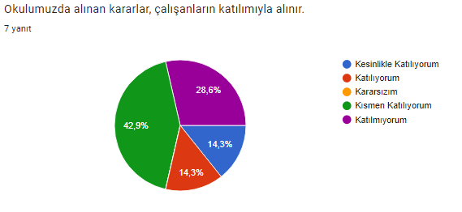

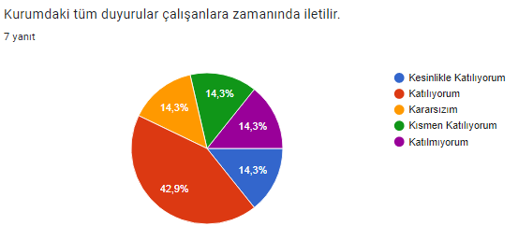

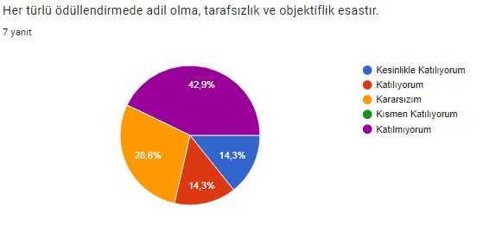

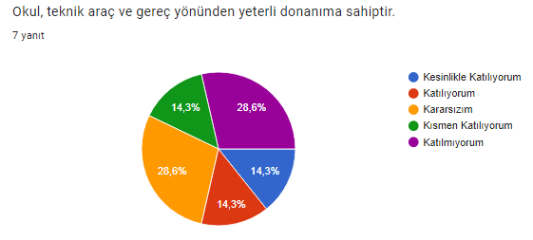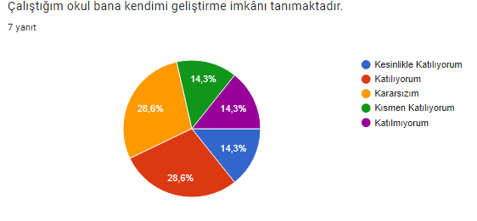



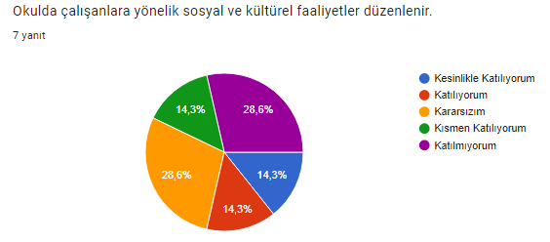

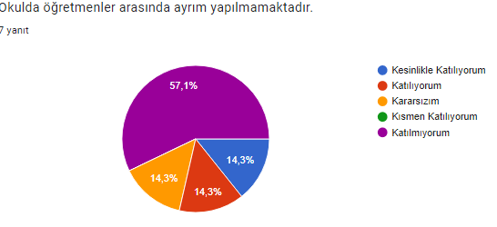

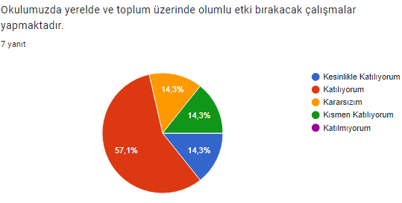

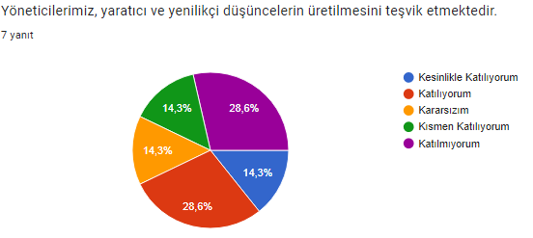

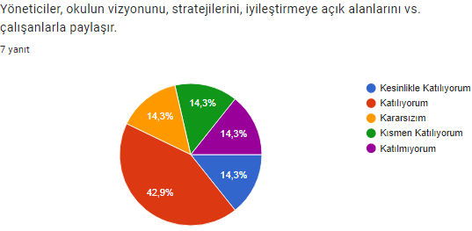

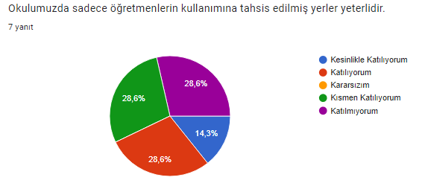

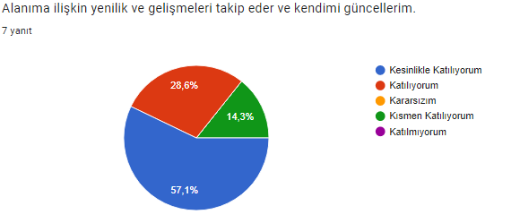

**DIŞ PAYDAŞ ANKET**

Şekil 4: Dış Paydaş Anketi

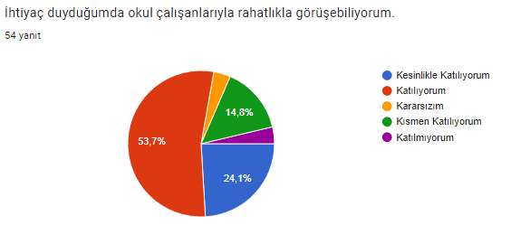

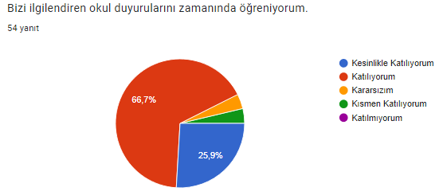

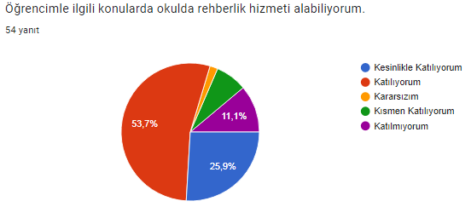

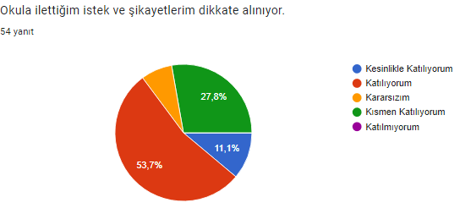

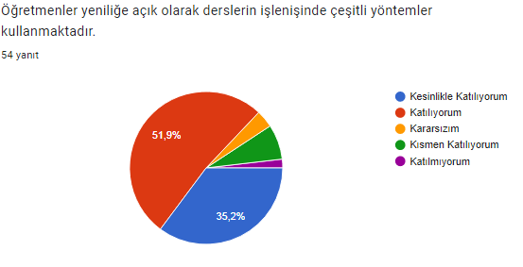

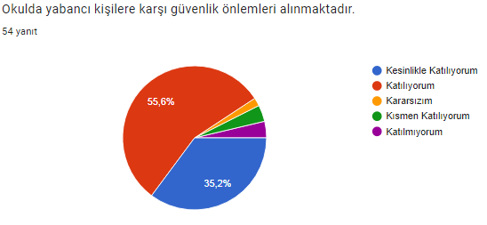

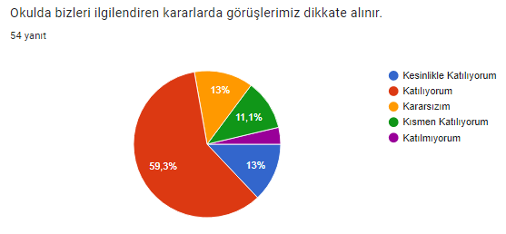

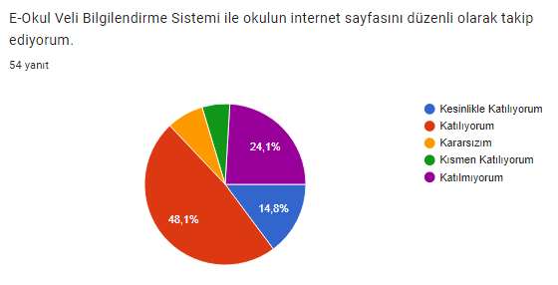

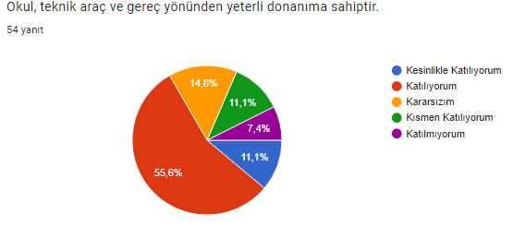

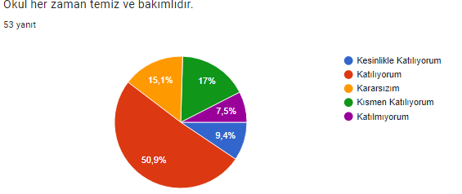

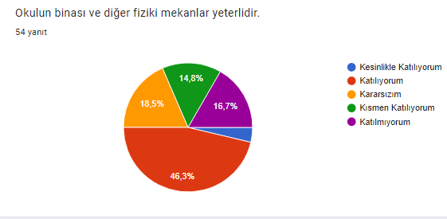

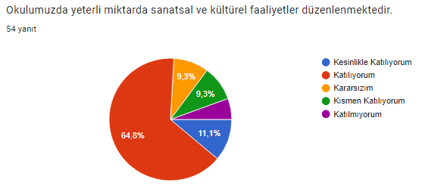

#### 

#### Kurum Kültürü Analizi

okulumuzda kurum kültürünün oluşturulması için iş ve işlemlerde birim içi ve birimler arası koordinasyon sağlanmaktadır. Birimlerde görevlendirilen personel, katıldığı hizmet içi eğitimlere, ilgi ve yeteneklerine göre belirlenmektedir. okulumuzda görevli idare ve öğretmenler arasında hiyerarşik bir sistem olmakla birlikte gerek yöneticiler gerekse personel arasında yatay iletişim mevcuttur. Her çalışanın fikirlerini rahatlıkla ifade edebileceği şekilde koordinasyon mekanizması oluşturulmuştur. Yönetici ve personelimizin mesleki yetkinliklerinin geliştirilmesi için hizmet içi eğitim faaliyetlerine katılımları teşvik edilmektedir. Stratejik Yönetim Sürecinde karar alma mekanizması işletilirken iç ve dış paydaşların görüşleri dikkate alınmaktadır. Okulumuz çalışmalarına etki düzeyleri ve önemleri değerlendirilerek beklenti ve öneriler, karar alma mekanizmasına dâhil edilmektedir. Çalışmalar kurgulanırken dönemsel, çevresel, sosyolojik ve benzeri değişkenler dikkate alınmakta, sorunların çözümü ve ihtiyaçların giderilmesi amacıyla yapılan çalışmalarda bu değişkenler değerlendirilmektedir.

Stratejik plan hazırlanması çalışmaları kapsamında yapılan tüm faaliyetler İlçe Millî Eğitim Müdürümüzün bilgileri ve tensipleri dâhilinde yürütülmektedir. Ancak stratejik planlama ve izleme-değerlendirme çalışmaları başta olmak üzere “Stratejik Yönetim Süreci” ile ilgili iş ve işlemleri koordine edecek nitelikte ve okul/kurumlarımızın kendi stratejik planlarını belirli periyotta değerlendirmeleri için personelin yeterli sayıda bulunmaması bu konudaki ihtiyacın giderilmesi zorunluluğunu ortaya koymaktadır.

2024-2028 Stratejik Plan hazırlık çalışmaları kapsamında yapılan iç paydaş (çalışanlar) anketi ve analiz çalışmalarında elde edilen bulgu, sonuç, öneri ve değerlendirmeler aşağıda sunulmuştur.

okulumuzda düzenlenen iç paydaş toplantısı sonucunda alınan görüşler sıralanmıştır.

#### Teşkilat Yapısı

#### okulumuz14/09/2011 tarih ve 28054 sayılı Kanun (652 sayılı kanun hükmünde kararname) ile yönetim ve organizasyon yapısı belirlenmiş olup iş ve işlemlerini bu kanun doğrultusunda yürütmektedir.

#### 

#### İnsan Kaynakları

Kurumlarda insan kaynaklarını, organizasyonel amaçlar doğrultusunda en verimli şekilde kullanmak; insan kaynağının iç ve dış gelişmelere uygun olarak etkin bir şekilde planlanmasını, geliştirilmesini ve değerlendirilmesini sağlamak kurumun verimliliği açısından büyük önem taşımaktadır.

Okulumuz teşkilatı personel dağılımları ve bilgileri aşağıda yer alan tablolarda belirtilmiştir.

**Tablo 5:**Kocasinan İlçe Müdürlüğü Personel Yapısı

|  |  |  |  |
| --- | --- | --- | --- |
| GÖREV ÜNVANI | TOPLAM | ASİL | VEKİL |
| OKUL MÜDÜRÜ | 1 | 1 | 0 |
| MÜDÜR YARDIMCILARI | 3 | 3 | 0 |
| VHKİ | 1 | 1 | 0 |
| YARDIMCI PERSONEL | 4 | 0 | 4 |
| **OKUL /KURUM ÖĞRETMENLERİ** | **OLMASI GEREKEN NORM** | | **MEVCUT** |
|  |
| Öğretmen | 72 | | 70 |

#### Teknolojik Kaynaklar

Okulumuzda akıllı tahta kurulumları tamamlanmıştır. Tablet Bilgisayar Dağıtımı pandemide 10 öğrenciye verilmiştir.

İlimizde elektronik ortamda belge aktarım işlemleri DYS (Doküman Yönetim Sistemi) ile gerçekleştirilmektedir. Ayrıca okulumuz ile bağlı kurumlar ve diğer resmi kurumlar arasında DYS aracılığıyla yazışmalar yapılmaktadır.

Bakanlığımızın kurmuş olduğu MEBBİS vâsıtasıyla, kurumsal ve bireysel iş ve işlemlerin büyük bölümü, ayrıca personel ve öğrenci işlemlerini içeren modüller tek bir yapıda kurgulanmış, teşkilatın tüm birimlerinin kullanımına sunulmuştur. Bütün okul ve kurumlarda MEBBİS üzerinden “Yatırım İşlemleri, MEİS, e-Alacak, e-Burs, Evrak, TEFBİS, Kitap Seçim, e-Soruşturma Modülü, Sınav, Sosyal Tesis, e-Mezun, İKS, MTSK, Özel Öğretim Kurumları, Engelli Birey, RAM, TKB, Öğretmenevleri, Performans Yönetim Sistemi, Yönetici, Mal, Hizmet ve Yapım Harcamaları, Özlük, Halk Eğitim, e-Okul, Veli Bilgilendirme Sistemi” ve benzeri başlıklarında çalışmalar yürütülmektedir. Bakanlığımızın Veri Toplama Sistemi aktif olarak kullanılmaktadır. Ayrıca “CİMER, MEBİM, Açık Kapı,” gibi servisler aracılığıyla birey ve kurumlara talep, görüş, öneri, şikâyet ve ihbar başlıklarıyla hızlı ve etkin bir biçimde hizmet sağlanmaktadır.

Bununla beraber yerel düzeyde istatistiki verilerin elde edilmesi ve değerlendirilmesi amacıyla hazırlanmış olan e-istatistik sisteminin etkin kullanımı konusunda yasal bir dayanak bulunmaması, yerel düzeyde teknolojik altyapının zayıf yönünü oluşturmaktadır.

#### 

#### Fiziki Kaynak Analizi

**Tablo 7:** Okulumuzun Fiziki Kaynakları Arasında Yer Alan Binası

|  |  |  |  |
| --- | --- | --- | --- |
| Sıra | Kullanım Alanı/Türü | Bina Sayısı  (Tahsisli Binalar Dâhil) | Kapasite Durumu (Yeterli/Yetersiz) |
| 1 | Hizmet Binası | 1 | Yetersiz |
| 2 | OKUL BAHÇESİ |  | YETERLİ |
| 3 | Güvenlik Kamerası Sistemi | 32 | Yeterli |

#### Mali Kaynaklar

Planlama sürecinin önemli unsurlarından biri de maliyetlendirmedir. Belirlenen amaç ve hedeflere ulaşabilmek için kaynakların bütçeyle ilişkilendirilmesi gerekmektedir. Böylece kaynakların belirlenmiş olan amaçlar doğrultusunda daha etkili ve verimli bir şekilde kullanılması sağlanacaktır.

Eğitim ve öğretimin başlıca finans kaynaklarını merkezî yönetim bütçesinden ayrılan pay, il özel idareleri bütçesinden ayrılan kaynaklar, ulusal ve uluslararası kurum kuruluşlardan sağlanan hibe, kredi ve burslar, gerçek ve tüzel kişilerin bağışları ve okul-aile birlikleri gelirleri oluşturmaktadır.

**Tablo 8:** OKULUMUZ Bütçesi (Ekonomik Sınıflandırma)

|  |  |  |  |  |  |  |
| --- | --- | --- | --- | --- | --- | --- |
| HARCAMA KALEMİ (EKONOMİK KODA GÖRE) | GELİR/GİDER | 2020 | 2021 | 2022 | 2023 | 2024 Tahmini Bütçe |
| **OKUL AİLE BİRLİĞİ GELİR VE GİDERLERİ** | GELİR | 15.747 | 16.063 | 82.694 | 96.000 | 100.00 |
| GİDER | 15.767 | 16.063 | 82.694 | 96.000 | 100.00 |
| **Mal ve Hizmet Alım Giderleri BAKANLIĞIN YOLLADIĞI ÖDENEKLER** | GELİR | **** | **** | **** | 450.00 | 450.00 |
| GİDER | **** | **** | **** | 450.00 | 450.00 |
| **GELİR TOPLAMI** | | **15.747** | **16.063** | **82.694** | **546.00** | **550.00** |
| **GİDER TOPLAMI** | | **15.767** | **16.063** | **82.694** | **546.00** | **550.00** |

**Tablo 9:**  Kaynak Tablosu (2022-2023)

|  |  |  |
| --- | --- | --- |
| BÜTÇE KAYNAKLARI | Öncesi Yıl | Cari Yıl |
| **2022** | **2023** |
| **Genel Bütçe** | 40.000 | 50.000 |
| **Özel Bütçe (Kantin Hesabı)** | 4.000*12:48.000 | 4.000*12:48.000 |
| **TOPLAM** | **88.000** | **98.000** |

**PESTLE Analizi**

PESTLE analiziyle OKULUMUZ üzerinde etkili olan veya olabilecek politik, ekonomik, sosyokültürel, teknolojik, yasal ve çevresel dış etkenlerin tespit edilmesi amaçlanmıştır.

|  |  |  |  |  |
| --- | --- | --- | --- | --- |
| Etkenler | Tespitler (Etkenler/Sorunlar) | İdareye Etkisi | | Ne Yapılmalı? |
| Fırsatlar | Tehditler |
| Politik Faktörler | Üst politika belgelerinde eğitimin öncelikli bir alan olarak yer alması | Üst politika belgelerinde eğitimin öncelikli bir alan olarak yer alması |  | Üst politika belgeleriyle uyumlu eğitim politikaları oluşturulmasına devam edilmesi, uzun vadeli eğitim politikaları oluşturulması, okulumuz olarak bu politikaların çıktılarına göre hareket edilmesi. |
| Yöneticilerin ve toplumun eğitime olan ilgisi | Eğitime olan ilginin artması ve eğitim ile ilgili dernek ve kuruluşların eğitime olumlu bakış açısına sahip olması |  | Sahiplenme duygusunun yüksek olduğu tüm eğitim paydaşlarının katkılarının alınmasına devam edilmesi |
| Ulusal/Uluslararası politik istikrarsızlıklar nedeniyle göç olgusunun eğitime etkisi |  | İlde mevcut olan öğrencilerin nitelikli eğitim alma fırsatını tehdit etmesi | Zorunlu göçmen öğrencilerin bizzat izlenmesi ve eğitimin niteliğine yönelik iyileştirici tedbirlerin alınması |
| AB Projeleri ve diğer  fonlardan sağlanan imkânlar. | Öğretmen ve öğrencilerimizin mesleki gelişimlerine katkı sağlayan yurt dışı eğitim fırsatlarının olması  Proje hazırlama konusunda deneyimli ve nitelikli öğretmenlerin olması |  | Okul ve kurumlarda görev yapan yönetici/öğretmenlerin AB projeleri ve diğer projeleri hazırlama konusunda eğitimlere tabi tutulmaya devam edilmesi |
| Cumhurbaşkanlığınca alınan tasarruf tedbirlerinin etkisi | Kamu kaynaklarının etkin, verimli ve yerinde kullanılmasına yönelik itici bir güç olması | İhtiyaçların karşılanmasında arzulanan seviyeye ulaşılamaması | Fayda-maliyet analizi yapılarak kaynakların önceliklendirilmesi  Alternatif bütçe dışı kaynaklar arayışlarına gidilmesi (Örneğin; projeler için)  Katma değere dönüşebilecek ürünlere yönelik mesleki eğitim faaliyetlerinin desteklenmesi |
| Kayseri’nin turizm, sanayi ve tarım kenti olması. | İlimizde öğrenim gören ailelerin sosyo-ekonomik seviyelerinin diğer bölgelere göre yüksek olması  İlimizde turizm, sanayi ve tarım ile ilgili Mesleki Eğitim Kurumlarının olması | Mevsimlik tarım işçiliğinden dolayı öğrencilerin okula devam sorunları yaşaması | Temel eğitimden ortaöğretime geçiş sürecinde ilgili alanlara yönelik tanıtım ve bilgilendirme faaliyetlerine devam edilmesi |
| Bölgemizde Orta Anadolu Kalkınma Ajansı’nın (Oran ) varlığı, üretim ve eğitim içerikli projeleri desteklemesi. | İlimizin bu eğitimlerle ilgili hazırbulunuşluk düzeyinin yüksek olması |  | ORAN tarafından uygulanan fizibilite destek çalışmalarının ve teknik destek eğitimlerinin ilimizin ihtiyaçlarına göre planlanarak devam ettirilmesi |
| Sosyokültürel | Sosyo-Kültürel durumun aile yapısına etkisi | Gelenek ve görenek bakımından zengin bir tarihi geçmişe sahip olması | Merkez İlçeler ve kırsal yerleşim yeri arasındaki kültürel farklılıklar  Parçalanmış aileler | Sosyal içermeli, gelenek-görenekleri yansıtmaya olanak verecek çalışmalara ağırlık verilmeli  Parçalanmış ailelere ve çocuklarına yönelik rehberlik ve psikolojik danışma hizmetlerinin türü ve sayısı artırılmalı |
| Kamuoyunun eğitim öğretimin kalitesi ile eğitim öğretim çalışanlarının niteliğinin artmasına ilişkin beklenti ve desteği | Geniş bir paydaş kitlesinin varlığı  Nitelikli işgücünün yetiştirilmesi için mesleki ve teknik eğitimin önemli olduğu algısı  Kaliteli eğitim ve öğretime ilişkin talebin artması | Nüfus hareketleri ve kentleşmede yaşanan hızlı değişim  Medyada eğitim ve öğretime ilişkin çoğunlukla olumsuz haberlerin ön plana çıkarılması  Toplumda kitap okuma, spor yapma, sanatsal ve kültürel faaliyetlerde bulunma alışkanlığının yetersiz olması | Öğrenciler, okullar ve bölgeler arasında öğretmen ve yönetici niteliği, eğitim ortamı, donanımı ve kazanımlar açısından oluşan farklılıkların azaltılması ve uluslararası standartların yakalanması; bütün bireylere çağın gerektirdiği bilgi, beceri, yeterlik, tutum ve davranışların kazandırılması; öğrencilerin bilimsel, kültürel, sanatsal ve sportif faaliyetlere katılımının artırılması; özel yeteneklilere yönelik kurumsal yapı ve süreçlerin iyileştirilmesi, öğrenme ortamları, ders yapıları, materyalleri̇ , tanılama ve değerlen- dı̇rme araçlarının geliştirilmesi; özel eğı̇tı̇me ihtiyacı olan öğrencilere yönelik hı̇zmetlerı̇nkalı̇tesı̇nin artırılması |
| İlimizde iç ve dış göç alan bölgelerde bölgenin kültürel yapısının çocukların okula devamına etkisi |  | Çocukların okula devamsızlığı konusunda velilerin tutumu | Ailelerin bu hususta bilgilendirilmesi  Okula devamlılığın veliler ve öğrenciler için daha cazip hâle getirilmesi |
| Kitlesel göç hareketleri ile gelen nüfusun topluma uyumunu sağlamada ortaya çıkan sorunlar | Kitlesel göç ile gelen bireylerin topluma uyumu için oluşturulan politika ve programlar | Göç ile gelen örgün eğitim çağındaki nüfusun dil problemi, yetişkinlerin topluma uyumu ve mesleki yeterliliklerinin eksikliği | İlimizde geçici koruma altında bulunan yabancıların çocuklarının eğitim ve öğretime erişim imkânlarının artırılması. |
| Teknolojik | Dünya ve ülkemizdeki teknolojik gelişmeler ve teknolojiye yapılan yatırımlar | Bilişim teknolojilerinin gelişmesi, dijitalleşme ve endüstri 4.0 gibi olayların getirdiği yenilikler  Gelişen teknolojilerin eğitimde kullanılabilirliğinin artması  Okul ve kurumlarda teknolojik altyapısının Bakanlığımızca desteklenmesi | Hızlı ve değişken teknolojik gelişmelere zamanında ayak uydurulmanın zorluğu, öğretmenler ile öğrencilerin teknolojik cihazları kullanma becerisinin istenilen düzeyde olmaması, öğretmen ve öğrencilerin okul dışında teknolojik araçlara erişiminin yetersizliği İnternet ortamında oluşan bilgi kirliliği  Bilgi iletişim araçları ve Internet’in bilinçsiz kullanımına karşın yeterli önlemler alınamaması. | Eğitim ve öğretimde teknolojinin etkin kullanımının artırılması; dijital içerik ve becerilerin gelişmesi için ekosistem kurulması  Dı̇jı̇talbecerı̇lerı̇n gelişmesi̇ için içerik gelı̇ştı̇rı̇lmesi  Öğretmen eğitiminin yapılması gibi konularda bakanlığımız ile eş güdümlü çalışılması. |
| Uzaktan eğitim teknolojisinin gelişimi | Eğitim ve öğretim sunumunda fiziki mekândan bağımsız olabilme  Maliyet avantajının oluşması  Dezavantajlı öğrencilere erişim imkânı  Zaman tasarrufunun sağlanması | Öğrencilerin dijital bağımlılık halinde olma tehlikesi  Öğretmenlerin teknolojik temelli eğitim araçlarının kullanımı için yeterince hazır olamaması  Öğrencinin aktif öğrenme yerine pasif öğrenme durumunda kalması | Uzaktan eğitim merkezlerinin fiziki kaynaklarının güncellemesi  Teknolojik gelişmelere yönelik Ar-Ge faaliyetlerinin desteklenmesi  Uzaktan eğitime ilişkin teşviklerin sağlanması  Karar vericilerin bilgilendirilmesi |
| Yasal | 5018 sayılı KMYKK kapsamında Program bütçe sistemine geçilmesi | Programların belirli politika, amaç ve hedeflerle ilişkilendirilerek kaynakların etkili, ekonomik ve verimli kullanılması | Kanun ile mevcut alışagelmiş faaliyetler arasındaki uyumsuzluklar  Program bütçenin uygulanmasına yönelik kurumsal kültür düzeyi | Program bütçe hakkında idarenin mali birimlerinde çalışanlara yönelik eğitim programlarının yürütülmesi |
| Mevzuatta Meydana gelen değişiklikler | İhtiyaca yönelik mevzuatların güncellenmesi | Uzun vadeli plan ve programların yapılamaması  Kurum yönetici ve personellerinin mevzuat bilgilerini güncel tutmaması | Yapılacak plan ve programların mevzuat güncellemelerine açık olması  Kurum yönetici ve personellere yönelik yaşanan mevzuat değişiklikleri ile ilgili eğitimlerin verilmesi |
| Bürokratik iş ve işlemler | Yönetici ve personeli yasal olarak güvence altına alınması | Ani gelişen ve çözülmesi aciliyet gerektiren iş ve işlemlerin gecikmesi | Bürokratik iş ve işlemlerin sadeleştirilmesi |
| Çevresel | Sürdürülebilir çevre politikalarının uygulanıyor olması, toplumun ve yerel yönetimlerin farkındalığı | Çevre duyarlılığı olan kurumların okulumuz ile iş birliği yapması, uygulanan müfredatta çevreye yönelik tema ve kazanımların bulunması |  | Ekolojik dengeyi korumaya yönelik çalışmalara ve eğitimlere toplum, yerel yönetim, STK’ların vb. desteğinin alınarak devam edilmesi |
| Depremlerin toplumun depreme karşı duyarlılığını artırması | Depremin olası etkilerinin azaltılması ve farkındalığın oluşturulması | İlimizin birinci deprem bölgesine yakın olması  Deprem hakkında toplumda verilmesi gereken eğitim ve farkındalık faaliyetlerinin dağınıklığı | Öğrenci ve velilere belli aralıkla bilgilendirme eğitimlerinin düzenlenmesi  Depremle ilgili projelere ağırlık verilmesi |
| Tarım ve Hayvancılık Faaliyetleri | Kayseri ilinin tarım arazilerinin genişliğinden dolayı tarım ve hayvancılığa elverişli olması | Tarım arazilerinin maddi kaygı ile inşaat sektörüne aktarılması  Tarımla uğraşan mevsimlik çalışanların okula devam sorunu | Tarım ve hayvancılık alanında eğitimler verilerek yatırımcı sayısı artırılmalı.  Tarım işiyle uğraşan ebeveynlerin çocuklarının belirli dönemde taşıma kapsamına alınması |

**GZFT Analizi**

Müdürlüğümüzün performansını etkileyecek stratejik konuları belirlemek ve yönetebilmek amacıyla gerçekleştirilen durum analizi çalışmaları kapsamında SPE tarafından GZFT Analizi yapılmıştır.

Durum analizi kapsamında kullanılacak temel yöntem olan GZFT (Güçlü Yönler, Zayıf Yönler, Fırsatlar ve Tehditler ) analizidir. Genel anlamda kurum/kuruluşun bir bütün olarak mevcut durumunun ve tecrübesinin incelenmesi, üstün ve zayıf yönlerinin tanımlanması ve bunların çevre şartlarıyla uyumlu hale getirilmesi sürecine GZFT analizi adı verilir. GZFT analizi, kurum/kuruluş başarısı üzerinde kilit role sahip faktörlerin tespit edilerek, stratejik kararlara esas teşkil edecek şekilde yorumlanması sürecidir. Bu süreçte kurum/kuruluş ve çevresiyle ilgili kilit faktörler belirlenerek niteliğini artırmak için izlenebilecek stratejik alternatifler ortaya konulmaktadır. İdarenin ve idareyi etkileyen durumların analitik bir mantıkla değerlendirilmesi ve idarenin güçlü ve zayıf yönleri ile idareye karşı oluşabilecek idarenin dış çevresinden kaynaklanan fırsatlar ve tehditlerin belirlendiği bir durum analizi yöntemidir.

okulumuzca yapılan GZFT analizinde Müdürlüğümüzün güçlü ve zayıf yönleri ile Müdürlüğümüz için fırsat ve tehdit olarak değerlendirilebilecek unsurlar tespit edilmiştir.

|  |
| --- |
| GÜÇLÜ YÖNLER |
| Genç nüfus yapısı ve okullaşma oranının yüksek olmasıİlimizde STEM Merkezinin bulunmasıTeknolojik gelişmeleri küresel boyutta takip edebilen personelin var oluşuEkolojik dengeyi korumaya yönelik proje ve eğitimlerin olmasıYenilikçi eğitim anlayışının benimsenmiş olmasıHalk Eğitim Merkezinin yetişkinlere yönelik olarak açtığı kursların çeşitliliğiİlimizde bulunan meslek örgütlerinin meslek kurslarına olan ilgisiİlimizde Bilim Sanat Merkezinin bulunmasıSosyal ve kültürel faaliyetlere önem verilmesiÖğretmenlerin öğrenme ve kendilerini geliştirme eğilimlerinin olmasıUlusal ve uluslararası yarışmalarda elde edilen başarılarının olmasıUluslararası eğitim ortamlarının gözlenerek şehrimize kazandırılıyor olmasıAB projeleri sayesinde farklı kültürlerle iletişime geçen idareci, öğretmen ve öğrenci sayısının artmasıKurumun, güçlü bir yönetim kadrosuna sahip olmasıDerslik başına düşen öğrenci sayısının ülke ortalamasının altında olmasıDYS sisteminin kullanılıyor olmasıDinamik, genç, donanımlı, teknolojik yönden bilgili, yetişmiş personelin olmasıKurumun çalışanlarına kendini geliştirme imkânı tanımasıGörev dağılımının işleri kolaylaştırmasıPaydaşlar arasında etkili iletişim olmasıARGE çalışmalarına verilen önemHayırsever ailelerin eğitim ortamlarının iyileştirilmesinde aktif olarak yararlanılmasıKurumsal ağ sisteminin olması (e-okul, MEBBİS vb.)Teknolojik alt yapının güçlü olması ve merkezden en uzak taşraya kadar hızlı bir haberleşme sisteminin olmasıTaşımalı öğrencilere ücretsiz yemek ve servis verilmesiEtkili denetleme sisteminin varlığıYerel yönetimlerle sıkı bir iş birliğinin olmasıKurumumuz kadrosunda avukatların bulunmasıKalite geliştirme ve iyileştirme çalışmalarının kurumumuzda etkili bir biçimde sürdürülüyor olmasıToplumsal sorunlara duyarlı personelin olmasıokulumuzun çok geniş paydaş kitlesine sahip olmasıRehabilitasyon merkezlerine giden özel eğitime muhtaç çocuklara maddi destek sağlanmasıİl geneli öğretmen ihtiyacının az olmasıÖğrenci devam oranlarının yüksek olmasıOkulumuzun bağımsız bir binaya sahip olması |
| ZAYIF YÖNLER |
| Özel öğretim kurumlarının sayıca yetersiz olmasıDezavantajlı bölgelerde ailenin eğitim yetersizliği ve eğitime bakış açılarının olumsuz olmasıAdrese dayalı kayıt sisteminin tam olarak uygulanamamasıEğitim kurumlarında çalışan öğretmenlerin aynı kurumda uzun süre çalışması sebebi ile işletme körlüğü yaşamasıBirleştirilmiş sınıfların ve burada öğrenim gören öğrencilerin olmasıOkullarımızda öğrencilere yönelik rehberlik ve yönlendirmelerin iyi yapılamamasıPerformansa dayalı izleme ve değerlendirmenin olmamasıMesleki eğitimde alan yönlendirmesinde aile-öğrenci-okul işbirliğinin yeterli düzeyde olmamasıOkulda; yeterli düzeyde yardımcı personelin (hizmetli –memur- teknisyen vb.) olmamasıMeslek liselerine giren öğrencilerin eğitim düzeyinin akademik açıdan düşük olmasıÖğrencileri tablet kullanımında bilinçsiz hareket etmesiDerslik ihtiyacının karşılanamamasıSağlıklı ve geliştirebilir bir veri tabanının olmamasıMevzuatların sık sık güncellenmesi nedeni ile personelin ilgili mevzuata hâkim olmamasıİkili eğitim yapan olmasıHayat boyu öğrenme kapsamındaki faaliyetlere ilişkin farkındalık düzeyinin düşük olmasıİlköğretimde çocukların düşünsel, duygusal ve fiziksel becerilerini geliştirecek ortamların yetersizliğiBayan yönetici sayısındaki yetersizlikEğitim sendikalarının yönetim üzerindeki etkisiYönetici ve personelin hizmet içi eğitim ihtiyaçlarının hızlı biçimde karşılanamamasıPersonelde motivasyon ve bireysel yetkinliklerini geliştirici faaliyetlerin yeterince olmamasıMedyanın eğitime olan etkisinin yeterince kullanılmamasıEğitime yönelik alınan kararlarda demokratik katılımın yeterince olmamasıYöneticilerin yeterliliklerinin, inisiyatif alma becerilerinin yeterli olmaması **27.** Online yazışmaların ilçe ve okullarda istenilen düzeyde, aktif olarak kullanılamaması |
| FIRSATLAR |
| Yurtdışı öğrenci değişim programlarıGenç nüfusun çok olmasıBilgiye erişilebilirlik ve kullanılabilirliğinin artmasıYabancı uyruklu öğrencilerin ilimizde eğitim görmesiDünyada ve Türkiye’de hızlı gelişim sergileyen teknoloji alanındaki çalışmalarSunulan vergi muafiyetinin hayırseverlerin önünü açması ve özel okul oranının arttırılmasıBilişim teknolojilerinin gelişmesi, dijitalleşme ve endüstri 4.0 gibi değişikliklerin getirdiği yeniliklerAB ve farklı proje kaynaklarından istifade ederek eğitime katkı sağlanmasıBakanlığın öğrenciye eğitim bursları vermesiSanayileşmenin çoğalmasıyla mesleki ve teknik eğitime eğilim/önemin artmasıUluslararası standartlarda spor tesislerinin varlığıİlimizin sürekli gelişen ve yenilenen 3 Organize Sanayi Bölgesi’nin olmasıİlimizde 4 üniversitenin bulunması,Sağlık sektöründe bölgenin en etkin ili olunmasıTeknolojinin hızla gelişmesi, gelişen teknolojinin eğitim alanında kullanılabiliyor olmasıTeknoloji bakanlığı tarafından projelerin desteklenmesiEğitime %100 destek kampanyasının olmasıSTK, KOBİ, Özel İdare, Belediye vb. kurumların eğitime kaynak ayırmasıHayırseverlerin ve sponsorların eğitime desteğinin artmasıYerel yönetimlerin eğitime desteğiÜst Politika Belgelerinde Mesleki ve Teknik Eğitime önem atfedilmesiProjeler için önemli bir bütçe ayrılmasıİŞKUR aracılığı ile çeşitli alanlarda yardımcı personel hizmetlerinin karşılanabilmesiErciyes master planının uygulanmasıAB kriterlerine uygun yurtdışı eğitim çerçeve planının olmasıGelenek ve görenek bakımından zengin bir tarihi geçmişe sahip olunması |
| TEHDİTLER |
| 1. Bölgesel nüfus yığılmaları 2. Nüfus dağılımının dengesiz olması 3. Sosyal medyanın bilinçsiz kullanımı 4. Siyasi söylem ve eylemlerin eğitim içinde çok fazla etkili olması 5. Öğretmen, yönetici ve ailelerin özel eğitim konusunda yeterli bilgiye ve farkındalığa sahip olmaması 6. Öğrencileri tehdit eden uyuşturucu, sigara kullanımının küçük yaşlara kadar düşmesi 7. ve artış hızı 8. İlimizde bölgesel sosyo-ekonomik farklılıklar 9. Aile bütünlüğünün bozulmaların artması 10. Ülkedeki siyasi çatışmaların eğitim işlevini gölgede bırakması 11. Görsel medyada yayınlanan eğitim dizilerinin öğrenciler üzerinde yarattığı psikoloji 12. İlçeler arası gelişmişlik farkları 13. İklim koşullarının zorlukları 14. Bireylerde oluşan teknoloji bağımlılığı 15. Toplumda kitap okuma, spor yapma, sanatsal ve kültürel faaliyetlerde bulunma alışkanlığının yetersiz olması 16. Toplumsal yapı bozuklukları 17. Yatırım ve donatım ödeneklerinin yetersizliği 18. Teknolojik donatım maliyetinin yüksek olması 19. Özel sektör ve sanayi kuruluşlarının politikalarında eğitim faaliyetlerine yeterince yer verilmemesi, 20. AB Projelerine ayrılan fon miktarlarındaki değişkenlik 21. Öğretmenlerin bir kurumda çalışma süreleri 22. Mesleki Eğitimi geliştirme kapsamında ortak protokollerde, mevzuattan kaynaklanan zorunluluk ile özel sektörün işleyiş sistemi arasındaki uyumsuzluk 23. Eğitim faaliyetleri Ar-Ge çalışmalarına bütçe ayrılamaması 24. Yerel maddi destek bulmakta yaşanan güçlükler 25. Genç nüfusun azalması (TÜİK,2016) 26. Velilerin eğitim faaliyetlerine katılım oranlarının düşük olması 27. Bilimsel, teknolojik temalı çalışmalar için maddi kaynak temininde güçlük yaşanması 28. Kaynak sağlayıcılarının kurumsal tanıtım ve reklam kaygıları 29. Mevzuat ve paydaş beklentileri arasında yaşanan uyuşmazlık 30. Performans Değerlendirme Sisteminin eksikliği 31. İlin aldığı göç oranının, verdiği göç oranından fazla olması (TÜİK, 2017) |

## Tespitler ve İhtiyaçların Belirlenmesi

Okul olarak mevcut durum analizimizin yapılması ile ortaya çıkan temel sorunlarımız ve gelişim alanlarımızın hangileri olduğu analizler sonucunda ortaya çıkarılmıştır. 2028 yılında Kayseri eğitimini her bireyin eğitme ulaşabildiği, kapasite olarak her bireyin eğitim tesislerinden faydalanabildiği, kalite olarak Avrupa standartlarına ulaşabilmiş olmayı amaçlamaktayız. Durum analizinde yer alan her bir bölümde yapılan analizler sonucunda belirlenmiş olan tespitler ve ihtiyaçlardan yola çıkılarak müdürlüğümüz stratejik planının mimarisi oluşturulmuştur.

# 

# GELECEĞE BAKIŞ

Bu bölümde misyonu, vizyonu ve temel değerleri ile stratejik amaçları, stratejik hedefleri, performans göstergeleri ve eylemleri yer almaktadır.

## Misyon, Vizyon ve Temel Değerler

Türkiye Cumhuriyeti Anayasası, 1739 sayılı Millî Eğitim Temel Kanunu, 1 (Bir) numaralı Cumhurbaşkanlığı Kararnamesi ve ilgili diğer mevzuat ve üst politika belgelerinden yararlanılarak Müdür, Üst Kurul ve Ekip Üyelerinin görüşleri doğrultusunda misyonu oluşturulmuştur. Uzun vadede gerçekleştirmek istediklerini ve ulaşmak istediği yeri yansıtacak şekilde kurumun vizyonu oluşturulmuştur. Temel değerlerimiz; Strateji Geliştirme Şubesi çalışanlarının görüşleri dikkate alınarak nitel analiz, toplumsal beklentiler, paydaş düşünceleri, kurumun vizyonu gibi faktörler değerlendirilerek ortaya konulmuştur.

**İlçe Milli Eğitim Müdürlüğü Temel Değerleri**

1. **Eşitlik ve Adalet:** Her öğrencinin, öğretmenin ve çalışanın eğitimde eşit haklara ve fırsatlara sahip olduğuna inanıyoruz. Adaleti temel alarak, toplumsal cinsiyet, etnik köken, sosyoekonomik durum ve diğer ayrımcılık unsurlarıyla mücadele ediyoruz.
2. **Çeşitliliğe Saygı:** Farklı kültürlerden gelen öğrencilerin ve ailelerin çeşitliliğini saygıyla karşılıyor, bu çeşitliliği güçlü bir eğitim kaynağı olarak görüyoruz. Çeşitlilik, öğrencilerimizin küresel dünyada daha iyi anlamalarına ve etkileşimde bulunmalarına katkıda bulunur.
3. **Öğrenci Merkezli Yaklaşım:** Eğitimde öğrencinin ihtiyaçlarını ve merakını merkeze alıyoruz. Her bir öğrencinin bireysel potansiyelini ortaya çıkarmak ve kişisel gelişimini desteklemek için çaba gösteriyoruz.
4. **Sürekli Gelişim:** Eğitim süreçlerimizi ve stratejilerimizi sürekli olarak değerlendiriyor ve geliştiriyoruz. Yenilikçi eğitim modellerini ve teknolojilerini entegre ederek, eğitimde sürekli bir gelişim ve ilerleme sağlamayı amaçlıyoruz.
5. **Toplumsal Sorumluluk:** Öğrencilerimizi, toplumlarına karşı sorumlu bireyler olarak yetiştirmeyi taahhüt ediyoruz. Toplumsal sorunlara duyarlılık geliştirmelerine ve aktif bir şekilde katkı sağlamalarına destek oluyoruz.
6. **İşbirliği ve Açıklık:** Eğitimde başarı için paydaşlarımızla işbirliği içinde çalışıyoruz. Öğrencilerin eğitimine ve gelişimine katkıda bulunmak adına velilerle, öğretmenlerle, yerel yönetimle ve iş dünyasıyla açık ve etkileşimli bir iletişim sürdürüyoruz.

Bu temel değerler, okulumuz misyonu ve vizyonunu destekleyen temel prensipleri yansıtmakta ve eğitimde kaliteli bir hizmet sunma çabasını yansıtmaktadır.

**Şehit Üsteğmen Mustafa Şimşek Ortaokulu Temel Değerleri**

**1)** Kaliteli Eğitim

**2)** Güvenirlilik,

**3)** Doğruluk ve Dürüstlük

**4)** Tarafsızlık ve şeffaflık,

**5)** Çocuk haklarına saygı,

**6)** Mesleki uzmanlık,

**7)** Farklılıklara Saygı

**8)** Gelişime Açık Olmak

**9)** Saygı ve Sevgiyi ön planda tutmak

**10)** Etik değerlere bağlı olmak

MİSYONUMUZ

* Atatürk ilke ve düşüncelerini benimsemiş,
* Bireysel farklılıkların önemsendiği bir ortamda,

Dünya’da ve Türkiye’de tercih edilen, ülke geleceğine olumlu katkılarda bulunacak,

* Üretken,
* Yaratıcı,
* Sorumluluk sahibi,

Bilimsel düşünceyi ön planda tutan beyinleri;

* En gelişmiş öğretim yöntemleriyle birleştirilmiş,
* Teknoloji destekli,
* Yabancı dil ağırlıklı ve
* Dünya merkezli eğitim ile yetiştirmektir.

VİZYONUMUZ

Her yerde ve her zaman başarılı olacak, geleceğe şimdiden hazır, 21. yüzyılın;

* Yaratıcı,
* Dünyaya uyumlu,
* Sorunlara çözüm getiren,
* Girişken,
* Yurtsever,
* Yüksek donanımlı,
* Üretken,
* Ahlaklı,
* Dinamik,
* Öğrenmeyi seven,

Bireylerinin yetiştirildiği, Türkiye’nin önde gelen okulları arasında olmak ve uluslararası düzeyde adını duyurmak.

|  |  |  |  |  |  |  |  |  |
| --- | --- | --- | --- | --- | --- | --- | --- | --- |
| **Amaç1** | | A1 eğitimkurumlarının, eğitimin temel ilkeleri doğrultusunda niteliğini arttırmak amacıyla kurumsal kapasite geliştirilecektir. | | | | | | |
| **Hedef1.1** | | Eğitim kurumlarında fiziki mekânların okulun ihtiyaç ve hedefleri doğrultusunda iyileştirilmesi sağlanacaktır. | | | | | | |
| **Amacın İlgili OlduğuProgram/Alt Program Adı** | | Temel Eğitim Müdürlüğü | | | | | | |
| **Amacın İlişkili Olduğu Alt Program Hedefi** | | ORTAOKULU | | | | | | |
| **Performans Göstergeleri** | | **Hedefe Etkisi(%)** | **Plan Dönemi Başlangıç Değeri** | **2024** | **2025** | **2026** | **2027** | **2028** |
| **PG 1.1. Okulda/kurumda iyileştirilen fiziki mekân sayısı.** | | 50 | 3 | 4 | 5 | 6 | 7 | 8 |
| **PG 1.2 Açılan ana sınıfı derslik sayısı** | | 50 | 1 | 1 | 1 | 1 | 1 | 1 |
| **PG 1.3 Okulda düzenleme yapılan açık hava oyun alanı sayısı** |  | 60 | 2 | 3 | 3 | 4 | 4 | 5 |
| **PG 1.4 İyileştirme yapılan kütüphane sayısı** | | 30 | 1 | 1 | 1 | 1 | 1 | 1 |
| **PG 1.5 Okulda düzenleme yapılan atölye sayısı** | | 40 | 0 | 1 | 2 | 3 | 3 | 4 |

|  |  |  |  |  |  |  |  |  |
| --- | --- | --- | --- | --- | --- | --- | --- | --- |
| **Amaç1** | | A1 eğitimkurumlarının, eğitimitemeilkelerdoğrultusundniteliğinarttırmaamacıylkurumsakapasitgeliştirilecektir. | | | | | | |
| **Hedef1.2** | | Eğitim ve öğretiminsağlıklı ve güvenli bir ortamda gerçekleştirilmesi için okul sağlığı ve güvenliği geliştirilecektir. | | | | | | |
| **Amacın İlgili Olduğu Program/ Alt Program Adı** | | TemelEğitimMüdürlüğü | | | | | | |
| **AmacınİlişkiliOlduğuAlt Program Hedefi** | | OO | | | | | | |
| **Performans Göstergeleri** | | **Hedefe Etkisi(%)** | **Plan Dönemi**  **BaşlangıçDeğeri** | **2024** | **2025** | **2026** | **2027** | **2028** |
| **PG 1.1 Okulda yaşanan kaza sayısı** | | 30 | 4 | 5 | 5 | 5 | 5 | 5 |
| **PG 1.2 Teknoloji bağımlılığıyla mücadele ile ilgili konularda eğitim alan öğretmen sayısı** | | 9 | 9 | 9 | 9 | 9 | 9 | 9 |
| **PG 1.3 Teknoloji bağımlılığıyla mücadele ile ilgili konularda eğitim alan çocuk sayısı** |  | 150 | 150 | 150 | 150 | 150 | 150 | 150 |
| |  |  | | --- | --- | | **SorumluBirim** | ORTAOKULU Müdürlüğü | | **İş Birliği Yapılacak Birimler** | BİGM,SGB,İEGM,ÖÖKGM | | **Stratejiler** | S1. Fiziki mekânların (derslikler, spor salonu, kütüphaneler, atölyeler, açık hava oyun alanları vb.) iyileştirilmesi için kamu idareleri, belediyeler ve hayırseverlerle vb. iş birlikleri yapılacaktır.  S2. eğitimde okul-aile iş birliği, farkındalık geliştirme, bilgilendirme çalışmaları yapılacaktır.  S3. Okulun eksiklikleri yerinde tespit edilerek zamanında ödenek talebinde bulunulacaktır.  S4. Okul, aile ve çevre iş birliği yapılarak fiziki mekânlar iyileştirilecektir. | | **Riskler** | •Personelin teknoloji kullanımındaki eksikleri ve hiçmetiçi eğitimlerin yetersizliği  •İhtiyaçların karşılanmasına yönelik mali kaynakların yetersiz kalması  •eğitimde kurumsal kapasitede istenilen düzeye ulaşılamaması  •Okulunun fiziki imkanlarının yetersizliği  •Yapılan etkinliklerin maliyetinde öngörülmeyen artışın yaşanması. | | **MaliyetTahmini** | 200.000 | | **Tespitler** | * eğitim standartlarının güncel olmaması * eğitimde okullaşma oranının OECD ortalamasının altında olması * eğitim özelinde yardımcı personele ihtiyaç duyulması   •Ailelerineğitime ilişkin farkındalık düzeyinin yeterince yüksek olmaması | | **İhtiyaçlar** | * eğitimin standartlarının güncellenmesi   dönemde erişim imkânlarının artırılması   * eğitimin kurumsal kapasitesinin artırılması   •Aile eğitimlerine devam edilmesi |   **PG 1.4 Akranzorbalığıvesiberzorbalıklailgilikonulardaeğitimalanöğretmensayısı** | | 40 | 3 | 8 | 9 | 9 | 9 | 9 |
| **PG 1.5 Akran zorbalığı ve siber zorbalıklailgilikonulardaeğitimalan veli sayıs** | | 40 | 40 | 50 | 60 | 70 | 80 | 90 |

|  |  |
| --- | --- |
| **SorumluBirim** | ORTAOKUL Müdürlüğü |
| **İş Birliği Yapılacak Birimler** | BİGM,SGB,İEGM,ÖÖKGM |
| **Stratejiler** | S1 Eğitim ortamları işsağlığı ve güvenliği yönergesine uygun hale getirilecektir.  S2 Öğrenci, öğretmen ve velilerde farkındalık oluşturmak için bağımlılıkla mücadele, akranzorbalığı, siberzorbalık, sağlıklı beslenme ve obezite, hijyen, bulaşıcıhastalıklar ve gıda güvenliği gi bi konularda alan uzmanları ile işbirliğinde eğitimler düzenlenecektir.  S3 Doğa, insanveteknolojikaynaklı (deprem, sel, heyelan, yangın, çığvesalgınhastalıklarvd.) afetlerekarşıgereklitedbirlerinalınmasıiçinçalışmalaryapılacaktır.  S4 Doğa, insanveteknolojikaynaklı (deprem, sel, heyelan, yangın, çığvesalgınhastalıklarvd.) konularında alanuzmanlarıileişbirliğindeöğretmen, öğrenci vevelilerefarkındalıkeğitimleriverilecektir.  S5 Okulun afetveacil durum eylem planının güncel tutulması sağlanacaktır.  S6 Afet ve acil durum tatbikatları düzenlenecektir. |
| **Riskler** | •Personelinteknolojikullanımındakieksiklerivehiçmetiçieğitimlerinyetersizliği  •İhtiyaçlarınkarşılanmasınayönelikmalikaynaklarınyetersizkalması  •Okulöncesieğitimdekurumsalkapasitedeistenilendüzeyeulaşılamaması  •Okulununfizikiimkanlarınınyetersizliği  •Yapılan etkinliklerin maliyetinde öngörülmeyen artışın yaşanması. |
| **MaliyetTahmini** | 30.000 |
| **Tespitler** | * eğitim standartlarının güncel olmaması * eğitimde okullaşma oranının OECD ortalamasının altında olması * eğitim özelinde yardımcı personele ihtiyaç duyulması   •Ailelerin okul öncesi eğitime ilişkin farkındalık düzeyinin yeterince yüksek olmaması |
| **İhtiyaçlar** | * eğitimin standartlarının güncellenmesi * dönemde erişim imkânlarının artırılması * eğitimin kurumsal kapasitesinin artırılması   •Aile eğitimlerine devam edilmesi |

|  |  |  |  |  |  |  |  |  |
| --- | --- | --- | --- | --- | --- | --- | --- | --- |
| **Amaç2** | | A2 Eğitivöğretiminiteliğinigeliştirilmesinsağlanacaktır. | | | | | | |
| **Hedef2.1** | | H2.2.1 Kurupersonelinimeslekgelişimleriniartırılmassağlanacaktır. | | | | | | |
| **Amacın İlgili OlduğuProgram/Alt Program Adı** | | TemelEğitimMüdürlüğü | | | | | | |
| **AmacınİlişkiliOlduğuAlt Program Hedefi** | | OO | | | | | | |
| **Performans Göstergeleri** | | **Hedefe Etkisi (%)** | **Plan Dönemi BaşlangıçDeğeri** | **2024** | **2025** | **2026** | **2027** | **2028** |
| |  |  | | --- | --- | | **SorumluBirim** | ORTAOKUL Müdürlüğü | | **İş Birliği Yapılacak Birimler** | BİGM, SGB, İEGM, ÖÖKGM | | **Stratejiler** | S1 Eğitim Kurumları yöneticilerinin ve öğretmenlerin mesleki gelişim ihtiyaçları tespit edilerek bu ihtiyaçları gidermeye yönelik bir mesleki gelişim planı hazırlanacaktır.  S2 Bakanlık, diğer kurum ve kuruluşlarla yapılan iş birlikleri kapsamında yardımcı personelin görev alanı ile ilgili iş başı eğitim almaları sağlanacaktır.  S3 Eğitim Kurumları öğretmenlerinin alanlarında mesleki gelişimlerini ve öğretmenlik yeterliklerini geliştirmek için  mahalli ve merkezi düzeyde eğitim almaları sağlanacaktır.  S4 Eğitim Kurumları yöneticilerinin ve öğretmenlerin dijital platformlar aracılığıyla verilen eğitimlere katılmaları teşvik edilecektir.  S5 Eğitim Kurumları personelinin motivasyon, iş doyumu ve kurumsal bağlılık düzeylerini artıracak çalışmalar yapılacaktır. | | **Riskler** | •Personelinteknolojikullanımındakieksiklerivehiçmetiçieğitimlerinyetersizliği  •İhtiyaçlarınkarşılanmasınayönelikmalikaynaklarınyetersizkalması  •eğitimdekurumsalkapasitedeistenilendüzeyeulaşılamaması  •Okulununfizikiimkanlarınınyetersizliği  •Yapılan etkinliklerin maliyetinde öngörülmeyen artışın yaşanması. | | **MaliyetTahmini** | 15.000 | | **Tespitler** | * eğitim standartlarının güncel olmaması * eğitimde okullaşma oranının OECD ortalamasının altında olması * eğitim özelinde yardımcı personele ihtiyaç duyulması   •Ailelerin okul öncesi eğitime ilişkin farkındalık düzeyinin yeterince yüksek olmaması | | **İhtiyaçlar** | * eğitimin standartlarının güncellenmesi * dönemde erişim imkânlarının artırılması * eğitimin kurumsal kapasitesinin artırılması   •Aile eğitimlerine devam edilmesi |   PG 1.1 Hizmet içi eğitim alan yönetici sayısı | | 40 | 2 | 2 | 2 | 2 | 2 | 2 |
| PG 1.2 Öğretmenlere yönelik düzenlenen eğitim sayısı | | 40 | 9 | 9 | 9 | 9 | 9 | 9 |
| PG 1.3 Yüksek lisans eğitimini sürdüren öğretmen sayısı |  | 25 | 1 | 2 | 2 | 3 | 3 | 4 |
| PG 1.4 Eğitim alan yardımcı personel sayısı | | 40 | 1 | 1 | 2 | 2 | 2 | 2 |
| PG 1.5 Uzaktan hizmet içi eğitime katılan öğretmen sayısı | | 10 | 8 | 9 | 9 | 9 | 9 | 9 |

|  |  |
| --- | --- |
| **SorumluBirim** | AnaokuluMüdürlüğü |
| **İş Birliği YapılacakBirim(ler)** | BİGM,SGB,İEGM,ÖÖKGM |
| **Stratejiler** | S1 Bakanlıkça hazırlanan e-Portfolyo sistemine her çocuk için veri girişi gerçekleştirilecektir.  S2 eğitim sürecinde, her gün açık hava etkinliğine yer verilecektir.  S3 Okul bahçeleri geleneksel oyunlara uygun şekilde düzenlenecektir.  S4 eğitimde okul-aile iş birliği geliştirilecektir.  S5 Eğitsel değerlendirme ve tanılama sürecine yönelik olarak velilere yönelik bilgilendirme çalışmaları yapılması sağlanacaktır. |
| **Riskler** | •Personelinteknolojikullanımındakieksiklerivehiçmetiçieğitimlerinyetersizliği  •İhtiyaçlarınkarşılanmasınayönelikmalikaynaklarınyetersizkalması  eğitimdekurumsalkapasitedeistenilendüzeyeulaşılamaması  •Okulununfizikiimkanlarınınyetersizliği  •Yapılan etkinliklerin maliyetinde öngörülmeyen artışın yaşanması. |
| **MaliyetTahmini** | 30.000 |
| **Tespitler** | * eğitim standartlarının güncel olmaması * eğitimde okullaşma oranının OECD ortalamasının altında olması * eğitim özelinde yardımcı personele ihtiyaç duyulması   •Ailelerin okul öncesi eğitime ilişkin farkındalık düzeyinin yeterince yüksek olmaması |
| **İhtiyaçlar** | * eğitimin standartlarının güncellenmesi * dönemde erişim imkânlarının artırılması   eğitimin kurumsal kapasitesinin artırılması  •Aile eğitimlerine devam edilmesi |

|  |  |
| --- | --- |
| **SorumluBirim** | ORTAOKUL Müdürlüğü |
| **İş Birliği YapılacakBirim(ler)** | BİGM,SGB,İEGM,ÖÖKGM |
| **Stratejiler** | S1 Kayıtdönemindebirsonrakiyılilkokulabaşlayacakolançocuklarbaştaolmaküzere, tümçocuklarınaileleriileiletişimegeçilerekokulöncesieğitimekayıtlailgiligereklibilgilendirmeyapılacaktır.  S2 eğitimdeebeveynbilgilendirmeçalışmalarıyapılacaktır.  S3 Tümderslikler tam kapasitekullanılacaktır.  S4 İhtiyaçdâhilinde (adaykayıttafazlaçocukolmasıdurumunda) ikilieğitimuygulamasıyapılacaktır.  S5 Aileyedüşenmaliyetiazaltmayayönelikişbirliği, protokolveyaprojelergeliştirilecektir. |
| **Riskler** | •Personelinteknolojikullanımındakieksiklerivehiçmetiçieğitimlerinyetersizliği  •İhtiyaçlarınkarşılanmasınayönelikmalikaynaklarınyetersizkalması  •eğitimdekurumsalkapasitedeistenilendüzeyeulaşılamaması  •Okulununfizikiimkanlarınınyetersizliği  •Yapılan etkinliklerin maliyetinde öngörülmeyen artışın yaşanması. |
| **MaliyetTahmini** | 225.000 |
| **Tespitler** | * eğitim standartlarının güncel olmaması * eğitimde okullaşma oranının OECD ortalamasının altında olması * eğitim özelinde yardımcı personele ihtiyaç duyulması   •Ailelerin okul öncesi eğitime ilişkin farkındalık düzeyinin yeterince yüksek olmaması |
| **İhtiyaçlar** | * eğitimin standartlarının güncellenmesi * dönemde erişim imkânlarının artırılması * eğitimin kurumsal kapasitesinin artırılması   •Aile eğitimlerine devam edilmesi |

|  |  |
| --- | --- |
| **Amaç3** | A3 Öğrencilerinkalitelieğitimeerişimlerifırsateşitliğitemelindeartırılaraktümgelişimalanlarınıkapsayacakşekildeçokyönlügelişimlerisağlanacaktır. |

|  |  |
| --- | --- |
| **İş Birliği YapılacakBirim(ler)** |  |
| **MaliyetTahmini** | 30.000 |

**.MALİYETLENDİRME**

**4.1** Hedeflere ilişkin stratejiler durum analizi çalışmaları sonuçları ve ilgili birimlerin katılımlarıyla tespit edilmiştir.

**4.2** Stratejilere ilişkin maliyetlerin bütçe dağılımları yapılmadan önce genel yönetim giderleri ayrılmıştır.

**4.3** Stratejilere ilişkin tahmini maliyetler belirlenirken buradan hareketle hedef maliyetleri de belirlenmiştir.

**4.4** Hedef maliyetlerinden yola çıkılarak amaç maliyetleri ortaya çıkarılmış ve amaç maliyetlerinden de stratejik plan maliyeti belirlenmiştir.

Müdürlüğümüzün stratejik planında üç amaç ve beş hedef bulunmaktadır. Söz konusu amaç ve hedeflere ilişkin beş yıllık tahmini bütçe dağılımları aşağıdaki tabloda gösterilmiştir.

|  |  |  |  |  |  |  |
| --- | --- | --- | --- | --- | --- | --- |
| **AMAÇ VE HEDEF NO** |  | | | | | |
| **2024** | **2025** | **2026** | **2027** | **2028** | **TOPLAMMALİYET** |
| **AMAÇ1** | 230.00 | 50.000 | 35000 | 25000 | 15000 | 355000 |
| **HEDEF 1.1** | 200.00 | 20000 | 15000 | 10000 | 5000 | 250000 |
| **HEDEF 1.2** | 30.000 | 25000 | 20000 | 15000 | 10000 | 100000 |
| **AMAÇ2** | 15.000 | 13000 | 12000 | 11000 | 10000 | 61000 |
| **HEDEF 2.1** | 15.000 | 13000 | 12000 | 11000 | 10000 | 61000 |
| **AMAÇ3** | 255.00 | 50000 | 30000 | 10000 | 5000 | 350000 |
| **HEDEF 3.1** | 225.00 | 30000 | 20000 | 5000 | 3000 | 283000 |
| **HEDEF 3.2** | 30.000 | 5000 | 4000 | 3000 | 2000 | 44000 |

**5.İZLEME VE DEĞERLENDİRME**

Bu bölümde Şehit Üsteğmen Mustafa Şimşek Anaokulu Müdürlüğü 2024-2028 Stratejik Planı’nın izleme ve değerlendirme modeline ve aşamalarına değinilmiştir. Ayrıca, izleme ve değerlendirme faaliyetlerinin etkin bir şekilde gerçekleştirilmesi için oluşturulan performans göstergelerine ilişkin sorumlu birimlere yer verilmiştir.

**İZLEME VE DEĞERLENDİRME MODELİ**

Stratejik planlarda yer alan amaç ve hedeflere ulaşma durumlarının tespiti ve bu yolla stratejik planlardaki amaç ve hedeflerin gerçekleştirilebilmesi için gerekli tedbirlerin alınması izleme ve değerlendirme ile mümkün olmaktadır. İzleme, stratejik plan uygulamasının sistematik olarak takip edilmesi ve raporlanmasıdır. Değerlendirme ise uygulama sonuçlarının amaç ve hedeflere kıyasla ölçülmesi ve söz konusu amaç ve hedeflerin tutarlılık ve uygunluğunun analizidir.

İdarelerin kurumsal yapılarının kendine has farklılıkları izleme ve değerlendirme süreçlerinin de farklılaşmasını beraberinde getirmektedir. Eğitim idarelerinin ana unsurunun girdi ve çıktılarının insan oluşu, ürünlerinin değerinin kısa vadede belirlenememesine ve insan unsurundan kaynaklı değişkenliğin ve belirsizliğin fazla olmasına yol açmaktadır. Bu durumda sadece nicel yöntemlerle yürütülecek izleme ve değerlendirmelerin eğitsel olgu ve durumları açıklamada yetersiz kalabilmesi söz konusudur. Nicel yöntemlerin yanında veya onlara alternatif olarak nitel yöntemlerin de uygulanmasının daha zengin ve geniş bir bakış açısı sunabileceği belirtilebilir.

Şehit Üsteğmen Mustafa Şimşek OO Müdürlüğü 2024-2028 Stratejik Planı’nın izlenmesi ve değerlendirilmesi uygulamaları, MEB 2019-2023 Stratejik Planı İzleme ve Değerlendirme Modeli’nin geliştirilmiş sürümü olan MEB 2024-2028 Stratejik Planı İzleme ve Değerlendirme Modeli çerçevesinde yürütülecektir. İzleme ve değerlendirme sürecine yön verecek temel ilkeler: Katılımcılık, Saydamlık, Sonuçları İletme (Geri Bildirim), Hesap Verebilirlik, Bilimsellik, Tutarlılık ve Nesnellik olarak ifade edilebilir.

Belirtilen temel ilkeler ve veri analiz yöntemleri doğrultusunda Şehit Üsteğmen Mustafa Şimşek Anaokulu Müdürlüğü 2024-2028 Stratejik Planı İzleme ve Değerlendirme Modeli’nin çerçevesini;

1. Performans göstergeleri ve stratejiler bazında gerçekleşme durumlarının belirlenmesi,

2. Performans göstergelerinin gerçekleşme durumlarının hedeflerle kıyaslanması,

3. Stratejiler kapsamında yürütülen faaliyetlerin Bakanlık faaliyet alanlarına dağılımının belirlenmesi,

4. Sonuçların raporlanması ve paydaşlarla paylaşımı,

5. Hedeflerden sapmaların nedenlerinin araştırılması,

6. Alternatiflerin ve çözüm önerilerinin geliştirilmesi süreçleri oluşturmaktadır.

Performans göstergeleri ve stratejiler bazında gerçekleşme durumlarının belirlenmesi,

Performans göstergelerinin gerçekleşme durumlarının hedeflerle kıyaslanması,

Stratejiler kapsamında yürütülen faaliyetlerin Bakanlık faaliyet alanlarına dağılımının belirlenmesi,

Sonuçların raporlanması ve paydalarla paylaşımı,

Hedeflerden sapmaların nedenlerinin araştırılması,

Alternatiflerin ve çözüm önerilerinin geliştirilmesi.

**İZLEME VE DEĞERLENDİRME SÜRECİNİN İŞLEYİŞİ**

İzleme ve değerlendirme sürecinin işleyişi ana hatları ile aşağıdaki şekilde özetlenmiştir. Şehit Üsteğmen Mustafa Şimşek OOMüdürlüğü 2024–2028 Styan birinci izleme kapsamında, Şehit Üsteğmen Mustafa Şimşek OO Müdürlüğü Stratejik Plan İzleme ve Değerlendirme Modülü vasıtasıyla, Strateji Geliştirme Başkanlığı tarafından harcama birimlerinden sorumlu oldukları performans göstergeleri ve stratejiler ile ilgili gerçekleşme durumlarına ilişkin veriler toplanarak konsolide edilecektir. Performans hedeflerinin gerçekleşme durumları hakkında hazırlanan “Stratejik Plan İzleme Raporu” Şehit Üsteğmen Mustafa Şimşek OO Müdürlüğü müdürü ve yardımcıları ve kurum içi paydaşların görüşüne sunulacaktır. Bu aşamada amaç, varsa öncelikle yıllık hedefler olmak üzere, hedeflere ulaşılmasının önündeki engelleri ve riskleri belirlemek ve yıllık hedeflere ulaşılmasını sağlamak üzere gerekli görülebilecek tedbirlerin alınmasıdır.

**Şekil 4: İzleme ve Değerlendirme Süreci**

Yılın tamamına ilişkin ikinci izleme kapsamında ise Şehit Üsteğmen Mustafa Şimşek OO Müdürlüğü Birimi tarafından performans göstergeleri ve stratejiler ile ilgili yıl sonu gerçekleşme durumlarına ait veriler toplanarak konsolide edilecektir.

Stratejik Plan Değerlendirme Raporu, üst yönetici başkanlığında yapılan değerlendirme toplantısında stratejik planın kalan süresi için hedeflere nasıl ulaşılacağına ilişkin alınacak gerekli önlemleri de içerecek şekilde nihai hâle getirilerek ocak ayı sonuna kadar MEB gönderilecektir. Hedeflerin ve ilgili performans göstergeleri ile risklerin takibi, hedeften sorumlu birimin harcama yetkilisinin; hedeflerin gerçekleşme sonuçlarının harcama birimlerinden alınarak konsolide edilmesi, analizi, değerlendirilmesi ve üst yöneticiye sunulması ise SGB’nin sorumluluğundadır.

**PERFORMANS GÖSTERGELERİ**

MEB 2024-2028 Stratejik Planı’nda belirlenen hedeflere ne ölçüde ulaşıldığını ortaya koyabilecek yeterli sayıda ve nitelikte performans göstergeleri kullanılmıştır. Stratejik planda, izleme ve değerlendirme faaliyetlerinin etkili bir şekilde gerçekleştirilmesi için performans göstergelerinden yararlanılmıştır. Performans göstergelerinin izlenmesinde standartlaşmanın sağlanması ve güvenirliğin temin edilmesi önemli bir konudur. Bu sebeple performans göstergelerinin kimlik kartı olarak nitelendirilebilecek “Performans Göstergesi Kartı” geliştirilmiştir. Bakanlığımıza özgü geliştirilen performans göstergesi kartı ile her bir performans göstergesinin kavramsal çerçevesi, veri kaynağı, kapsamı, veri temin dönemi, hesaplama yöntemi gibi bilgiler kayıt altına alınarak gösterge bilgi tablosunda toplanmıştır. Bu yolla performans göstergelerine ilişkin izleme verilerinin güvenirliğinin ve karşılaştırılabilirliğinin güvence altına alınması sağlanmıştır.

|  |  |  |  |  |
| --- | --- | --- | --- | --- |
| HEDEFLER | BİETHŞ | SGHŞ | ÖÖRGM | TEHŞ |
| 1.1. | İ | İ | İ | S |
| 1.2. | İ |  |  | S |
| 2.1. | İ | İ | İ | S |
| 3.1. | İ |  |  | S |
| 3.2. |  |  |  | S |

|  |  |  |  |
| --- | --- | --- | --- |
| **Amaç1** A1 eğitimkurumlarının, eğitimintemelilkeleridoğrultusundaniteliğiniarttırmakamacıylakurumsalkapasitegeliştirilecektir. | | | |
| **Hedefier** |  | **SorumluBirim** | **İşBirliğiYapılanBirim(ler)** |
|  | **Stratejiler** |
| **Hedef1.1**:H.1.1 eğitimkurumlarındafizikimekânlarınokulunihtiyaçvehedefleridoğrultusundaiyileştirilmesisağlanacaktır. | S1. Fiziki mekânların (derslikler, spor salonu, kütüphaneler, atölyeler, açık hava oyun alanları vb.) iyileştirilmesi için kamu idareleri, belediyeler ve hayırseverlerle vb. iş birlikleri yapılacaktır.  S2. eğitimde okul-aile iş birliği, farkındalık geliştirme, bilgilendirme çalışmaları yapılacaktır.  S3. Okulun eksiklikleri yerinde tespit edilerek zamanında ödenek talebinde bulunulacaktır.  S4. Okul, aile ve çevre iş birliği yapılarak fiziki mekânlar iyileştirilecektir. | TEGM | BİETHŞ,SGHŞ,  ÖÖRHŞ |
| **Hedef1.2**: H1.2 Eğitimveöğretiminsağlıklıvegüvenlibirortamdagerçekleştirilmesiiçinokulsağlığıvegüvenliğigeliştirilecektir. | S1 Eğitim ortamları iş sağlığı ve güvenliği yönergesine uygun hâle getirilecektir.  S2 Öğrenci, öğretmen ve velilerde farkındalık oluşturmak için bağımlılıkla mücadele, akran zorbalığı, siber zorbalık, sağlıklı beslenme ve obezite, hijyen, bulaşıcı hastalıklar ve gıda güvenliği gibi konularda alan uzmanları ile iş birliğinde eğitimler düzenlenecektir.  S3 Doğa, insan ve teknoloji kaynaklı (deprem, sel, heyelan, yangın, çığ ve salgın hastalıklar vd.) afetlere karşı gerekli tedbirlerin alınması için çalışmalar yapılacaktır.  S4 Doğa, insan ve teknoloji kaynaklı (deprem, sel, heyelan, yangın, çığ ve salgın hastalıklar vd.) konularında alan uzmanları ile iş birliğinde öğretmen, öğrenci ve velilere farkındalık eğitimleri verilecektir.  S5 Okulun afet ve acil durum eylem planının güncel tutulması sağlanacaktır.  S6 Afet ve acil durum tatbikatları düzenlenecektir. | TEGM | BİETHŞ,SGHŞ,  ÖÖRHŞ |

|  |  |  |  |
| --- | --- | --- | --- |
| **Amaç2**. A2 Eğitimveöğretiminniteliğiningeliştirilmesinisağlanacaktır. | | | |
| **Hedefier** |  | **SorumluBirim** | **İşBirliğiYapılanBirim(ler)** |
|  | **Stratejiler** |
| **Hedef**H2.2.1Kurumpersonelininmeslekigelişimlerininartırılmasısağlanacaktır. | S1 Eğitim Kurumları yöneticilerinin ve öğretmenlerin mesleki gelişim ihtiyaçları tespit edilerek bu ihtiyaçları gidermeye yönelik bir mesleki gelişim planı hazırlanacaktır.  S2 Bakanlık, diğer kurum ve kuruluşlarla yapılan iş birlikleri kapsamında yardımcı personelin görev alanı ile ilgili iş başı eğitim almaları sağlanacaktır.  S3Eğitim Kurumları öğretmenlerinin alanlarında mesleki gelişimlerini ve öğretmenlik yeterliklerini geliştirmek için  mahalli ve merkezi düzeyde eğitim almaları sağlanacaktır.  S4 Eğitim Kurumları yöneticilerinin ve öğretmenlerin dijital platformlar aracılığıyla verilen eğitimlere katılmaları teşvik edilecektir.  S5Eğitim Kurumları personelinin motivasyon, iş doyumu ve kurumsal bağlılık düzeylerini artıracak çalışmalar yapılacaktır. | TEGM | BİETHŞ,SGHŞ,  ÖÖRHŞ |

|  |  |  |  |
| --- | --- | --- | --- |
| **Amaç3** A3 Öğrencilerinkalitelieğitimeerişimlerifırsateşitliğitemelindeartırılaraktümgelişimalanlarınıkapsayacakşekildeçokyönlügelişimlerisağlanacaktır. | | | |
| **Hedefier** |  | **SorumluBirim** | **İşBirliğiYapılanBirim(ler)** |
|  | **Stratejiler** |
| **Hedef3.1**:H1 Okulöncesieğitimeerişimartırılacaktır. | S1 Kayıt döneminde bir sonraki yıl ilkokula başlayacak olan çocuklar başta olmak üzere, tüm çocukların aileleri ile iletişime geçilerek okul öncesi eğitime kayıtla ilgili gerekli bilgilendirme yapılacaktır.  S2 eğitimde ebeveyn bilgilendirme çalışmaları yapılacaktır.  S3 Tüm derslikler tam kapasite kullanılacaktır.  S4 İhtiyaç dâhilinde (aday kayıtta fazla çocuk olması durumunda) ikili eğitim uygulaması yapılacaktır.  S5 Aileye düşen maliyeti azaltmaya yönelik iş birliği, protokol veya projeler geliştirilecektir. | TEGM | BİETHŞ,SGHŞ,  ÖÖRHŞ |
| **Hedef3.2**: H2 Okulöncesieğitimininniteliğiartırılacaktır. | S1 Bakanlıkça hazırlanan e-Portfolyo sistemine her çocuk için veri girişi gerçekleştirilecektir.  S2 eğitim sürecinde, her gün açık hava etkinliğine yer verilecektir.  S3 Okul bahçeleri geleneksel oyunlara uygun şekilde düzenlenecektir.  S4 eğitimde okul-aile iş birliği geliştirilecektir.  S5 Eğitsel değerlendirme ve tanılama sürecine yönelik olarak velilere yönelik bilgilendirme çalışmaları yapılması sağlanacaktır. | TEGM | BİETHŞ,SGHŞ,  ÖÖRHŞ |

KOCASİNAN KAYMAKAMLIĞI

Şehit Üsteğmen Mustafa Şimşek Anaokulu Müdürlüğü

5018 Sayılı Kamu Mali Yönetimi ve Kontrol Kanunu gereğince 12. Kalkınma Plan ve diğer üst politika belgeleri esas alınarak Müdürlüğümüzce benimsenen temek politika, öncelik ve ilkeler çerçevesinde merkez teşkilatı birimlerinin katkıları ile katılımcı yöntemlerle hazırlanan Müdürlüğümüze ait 2024-2028 stratejik plan tarafımızca uygun görülmüştür.

|  |  |  |
| --- | --- | --- |
| **Adı Soyadı** | **Ünvanı** | **Görevi** |
| FİRDES BÜYÜK | MÜDÜR YARDIMCISI | Başkan |
| ERKAN GÜLABİ | FORMATÖR | Üye |
| AKIN AKKAŞ | FORMATÖR | Üye |
| KALENDER ZANLIER | VKHİ | Üye |
| EVİN KARACA | ÖĞRETMEN | Üye |
| HAVVA KARAKAYALI | ÖĞRETMEN | Üye |
| ESHAT KARAKAYALI | ÖĞRETMEN | Üye |
| ÖZGÜL ÖZTÜRK | ÖĞRETMEN | Üye |
| ALİ DENİZ | ÖĞRETMEN | Üye |
| YASEMİN TOPRAK | ÖĞRETMEN | Üye |
| ADEM YILDIZ | ÖĞRETMEN | Üye |
| SALİH BENDEŞ | ÖĞRETMEN | Üye |

UYGUNDUR

…../……../……..

**Erkan ÇİÇEK**

İlçe Milli Eğitim Müdürü